Les modèles de 2cv : 1948-1990
Vous voulez me laisser un commentaire sur cette page ? Cliquez ici.
La 2cv, c'est à la fois la voiture de série française la plus simple qui soit, mais aussi une histoire mouvementée mais fortement intéressante. Sur cette page, retrouvez les principaux modèles qui ont fait l'histoire de notre mythique 2cv.

PUBLICITÉ
Quelques liens utiles :
- l'histoire de la 2cv fourgonnette
- les dernières 2cv

La berline 1948-1990

Les débuts du projet TPV
On peut considérer que la 2cv est née le jour d'une réunion en 1935 au cour de laquelle Pierre Michelin lance l'étude d'un nouveau modèle. Selon Édouard Michelin, alors grand patron de Michelin et, par dérivation, de Citroën, et son bras droit Pierre Boulanger, la TPV (Toute Petite Voiture) doit être fiable, pas chère et d'un entretien réduit et à la portée de toutes les bourses.
Elle doit pouvoir être conduite par des paysans en sabots et pouvoir dormir dehors, dans les champs, l'hiver puis redémarrer au quart de tour le matin. Selon des impératifs en terme de confort mais aussi de capacité à se mouvoir sur des routes généralement en mauvais état à l'époque, la future voiture devra avoir une suspension très souple. Par exemple, elle devra pouvoir traverser un champ labouré avec un panier d’œufs dans le coffre sans en casser un seul.
Quand Pierre Michelin meurt dans un accident en 1937, c'est Pierre Boulanger qui lui succède. Il va développer le concept de la TPV jusqu'au Jeudi 7 Octobre 1948. Mais avant, il va y avoir du boulot....

La première "vraie 2cv" : 1939

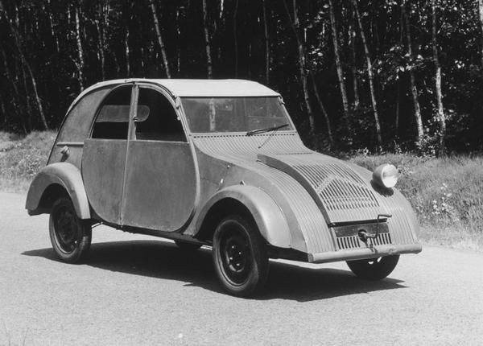
Voici la première voiture dérivée du concept TPV. Si elle possède déjà l'allure générale de la 2cv, on note cependant plusieurs détails différents par rapport à la 2cv que l'on connaît : un seul phare (le code de la route n'en n'exigeait pas deux), le démarrage à la manivelle (Pierre Boulanger trouvait le démarreur électrique trop lourd), la suspension par barres de torsion (dérivée de la Traction Avant) et des ailes arrières qui ne sont pas encore carénées. Cette 2cv devait être présentée au salon de Paris de 1939. Un mal pour un bien car le début de la Seconde Guerre Mondiale empêchera la présentation de cette 2cv. Désormais il faudra attendre 9 ans plus tard pour entendre parler de la 2cv. Cela obligera Citroën à abandonner les matériaux obsolètes dont est faite la carrosserie. Côté motorisation c'est un bicylindre de 375 cm3 refroidie à eau qui fait l'affaire. Il développe environ 10ch et peut emmener la voiture à environ 70 km/h. Aujourd'hui une poignée d'exemplaires de cette 2cv du passé ont survécus. Reste une zone d'ombre : comment les clients auraient t'ils réagis face à cette étrange voiture ?

La 2cv Type A, de 1948 à 1959
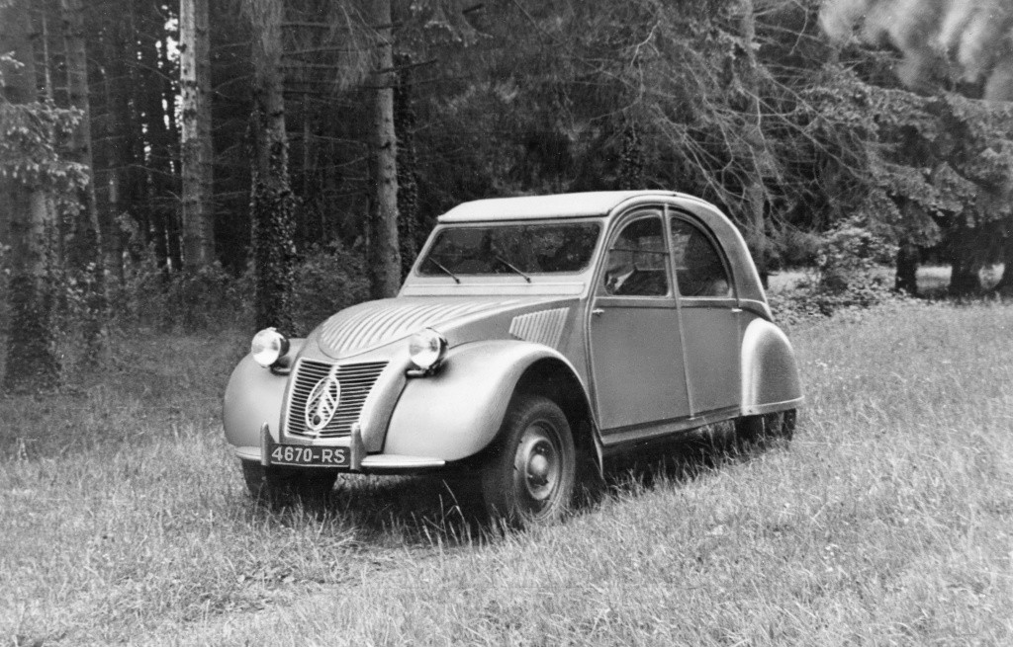
Après la guerre, l'activité de Citroën redémarre lentement. La Traction est remise en fabrication mais la plupart de la production n'est pas vendue à des particuliers. Pour le concept de la TPV, la guerre aura eut raison de sa carrosserie en duralinox. Trop cher et peu adapté à la production en grande série, le duralinox est abandonné pour la tôle, tellement plus classique et finalement moins chère.
L'étude
Le principal problème de la tôle est son poids. Pour limiter la prise de poids pour la future TPV, les ingénieurs de Citroën ont l'idée d'allier la tôle ondulée pour le capot - qui offre une meilleure rigidité - avec une caisse à la structure simplifiée dont le toit est remplacé par une capote qui outre sa légèreté est facile est à démonter pour rendre la voiture plus polyvalente et agréable à vivre. Pierre Boulanger va faire la chasse au poids : tout ce qui est inutile à ses yeux est supprimé purement et simplement ! Si un chauffage rudimentaire fut créé in extremis (grâce à de simples tubes qui récupère la chaleur au dessus des culasses), le démarreur à manivelle fut en revanche abandonné pendant l'été 1948 pour un démarreur électrique, nettement plus fiable.
La présentation
Le Jeudi 7 Octobre 1948, Citroën présente la 2cv à la presse et aux particuliers pour le salon de l'automobile de Paris. La 2cv étonne et choque plus qu'elle ne séduit. Outre ses suspensions incroyablement molles, la petite dernière aux chevrons étonne de par sa ligne, très typée avant guerre avec des ailes marqués et des phares non intégrés à un moment où la mode est à la ligne ponton, avec les phares intégrés dans les ailes à la manière des automobiles américaines d'alors. Au passage, sachez que l'autre grande Citroën de l'époque, la Traction Avant, commence elle-aussi à souffrir de son manque de modernité esthétique...
On traite la 2cv de "boite à sardines", de "chameau" ou encore de "balançoire à roulettes". Mais voilà, soudainement les critiques se taisent et les éloges apparaissent. Le succès est rapidement au rendez-vous et à partir de 1952, il faut attendre 5 ans pour avoir sa 2cv. A Levallois, où est produite la 2cv, après des débuts difficiles la chaîne tourne à plein régime et pourtant cela ne suffit pas à éviter les listes d'attente.
Côté technique, la 2cv Type A embarque une suspension par bras et surtout est dotée de batteurs à inertie qui tiennent la roue plaquée au sol quoi qu'il arrive. Le moteur est un petit bicylindre de 375 cm3 développant 9ch. Cela permet tout juste à la voiture d'atteindre 65 km/h, à condition de rouler sur route plate et sans vent de face. Néanmoins, cette faible puissance profite à la consommation d'environ 6 l/100 km, un chiffre dérisoire pour l'époque.
Cette première 2cv n'évoluera que très peu esthétiquement. Les premières années sont en effet consacrées à la mise au point de la 2cv et à la montée en cadence de la fabrication. Seule évolution esthétique, les chevrons insérés dans un ovale sont abandonnés en juin 1952 pour des chevrons sans ovale.
Le déclin
En 1954 apparaît la 2cv AZ, dotée d'un plus gros moteur. Sa plus grande puissance va porter un coup fatal à la Type A, qui continuera d'être produite au compte-goutte jusqu'en 1959 pour quelques inconditionnels ... et des clients insensibles aux performances de l'AZ et qui privilégient l'aspect financier !
La 2cv AZ, de 1954 à 1963
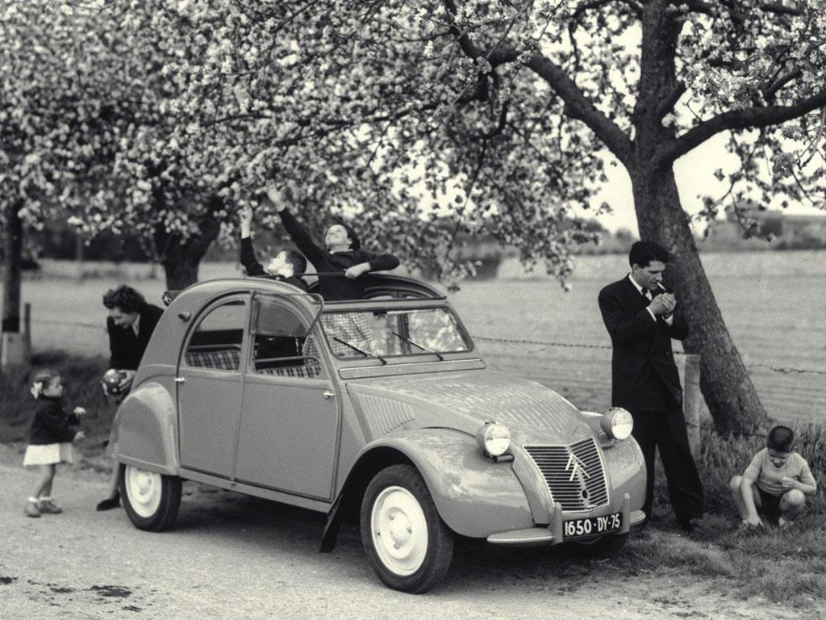
La 2cv Type A a beaucoup de succès, seulement on lui reproche assez vite la faible puissance de son moteur. En 1950, Pierre Boulanger meurt dans un accident de la route. La 2cv va pouvoir enfin être plus rapide car il était contre toutes performances. Pour lui, une voiture populaire ne devait pas aller vite. C'est alors que Citroën commence à étudier une mécanique plus puissante, qui devait initialement être inaugurée par la 2cv fourgonnette AU (nous en reparlerons), mais faute de moyens et d'envie, elle attendra encore 4 ans pour prendre place sous le capot de la 2cv.
Présentation
En Octobre 1954, Citroën présente une nouvelle 2cv : le type AZ. Plus puissante que la Type A, elle développe désormais 12 ch (!) contre 9 pour sa devancière. Un gain de puissance tout de même appréciable, surtout qu'en plus l'auto inaugure une technologie nouvelle sur la 2cv : l'embrayage centrifuge. Pour faire simple, il s'agit d'un embrayage qui embraye automatiquement au desus de 1000 tr/min, ce qui rend l'utilisation de la 2cv plus agréable en ville. Avec l'embrayage centrifuge la 2cv adopte en fait une sorte de boite automatique. Vous en aviez rêvé, Citroën l'a fait !
En dehors de ses performances, la 2cv AZ ne se distingue aucunement de la 2cv Type A qui sert de base, les deux voitures étant strictement identiques. Pour s'adapter aux nouvelles normes de sécurité, toutes les 2cv berline reçoivent des clignotants latéraux. Toujours dans le domaine de la sécurité, le compteur de vitesse est désormais éclairé.
Détail pratique, devant le nombre impressionnant de conducteurs qui se sont éclatés le coude (quand ce n'était pas les doigts...) avec la chute intempestive de la demi-vitre avant, Citroën se décide enfin à installer un clip pour retenir la vitre. Certes, son efficacité est toute relative, mais c'est déjà ça...
Évolutions
La 2cv AZ va suivre les mêmes évolutions que les autres modèles. En 1955, Citroën a la grande idée de supprimer les pots de suspension, laissant alors les ressorts à l'air libre. Très mauvaise idée : avec les projections, des pierres finissent systématiquement par se bloquer entre les spires des ressorts, ce qui rend la voiture bancale. Au bout de 4 mois, la marque jette l'éponge et remonte des pots de suspension classiques. En 1960, elle adopte un nouveau capot à 5 nervures ainsi que des jantes qui passent de 400 à 380 mm. L'AZ ne restera pas longtemps seule au dessus de la Type A. Dès l'année suivante, l'AZL viendra jouer le haut de gamme et en 1957 c'est l'AZLP qui rejoindra la gamme !
Fin de carrière
La 2cv AZ va subir très vite une forte concurrence interne. L'année suivant sa commercialisation, c'est l'AZL qui apparaît, avec un équipement plus complet tandis qu'en 1957 sort l'AZLP, dotée d'une pratique porte de malle. Réduite au simple rôle d'entrée de gamme après la disparition de la Type A en 1959, la 2cv AZ quitte les concessions en février 1963.

La 2cv AZL, de 1955 à 1963
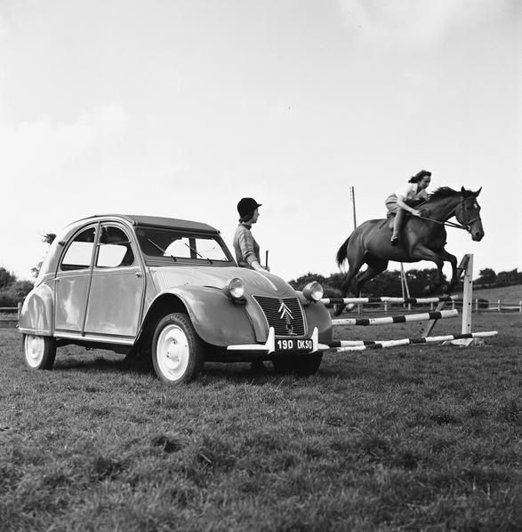
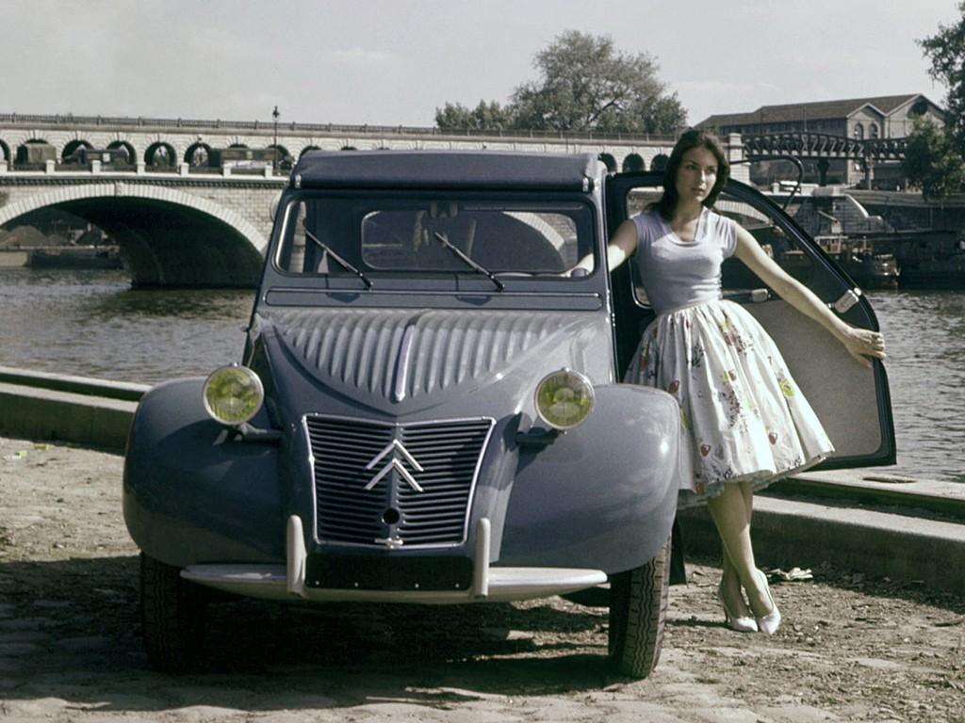

Grâce à la 2cv AZ, la Deuche va désormais plus vite mais on critique toujours son "confort" très, (peut-être trop) spartiate. Toujours est-il que Citroën réagit et présente la 2cv AZL en 1955, un modèle sensiblement plus confortable...
Présentation
Octobre 1955. Alors que la révolutionnaire DS joue les vedettes au salon de l'automobile de Paris et que la Traction Avant 11D comble ses derniers inconditionnels, discrètement la gamme 2cv accueille un nouveau modèle. La 2cv a déjà 7 ans et le nouveau type arrive à point pour l'imposer sur la Renault 4CV.
En fait d'une nouvelle 2cv, il s'agit d'une AZ avec un "équipement" plus soigné, d'où son nom AZL : pour AZ Luxe. Extérieurement cette 2cv se reconnaît par ses joncs chromés au niveau du bas de caisse et du capot, sa lunette arrière plus grande et se distingue par son habitacle, avec l'ajout d'un système de désembuage et d'une sellerie disponible en plusieurs couleurs.

Évolutions
La 2cv AZL, comme la 2cv AZ, suit les mêmes évolutions que le reste de la gamme. En décembre 1960 elle bénéficie d'un nouveau capot, d'une nouvelle calandre et de nouvelles jantes, qui abandonnent la dimension originelle de 400 pouces, donnant l'impression que la 2cv est mieux campée sur ses roues. Elle bénéficie aussi pendant quelques temps de l'option Radioën, en fait un simple poste que l'on peut emmener partout et qui, une fois installée, prend toute la place dans la boite à gant. A cause de sa mauvaise réception au delà d'une certaine vitesse ainsi que son prix, cet équipement ne remportera pas un grand succès...
Quelques mois avant l'arrêt de sa fabrication, en 1961 Citroën la dote d'un nouveau moteur de 425 cm3 qui développe désormais ... 13,5 ch !
Une carrière discrète
Si à sa présentation, la 2cv AZL remporte un succès appréciable, elle est cependant détrônée dans son rôle de haut de gamme et de 2cv la plus vendue en 1957, avec la présentation de la 2cv AZLP. Après la présentation de la Renault 4, la production de la 2cv chute au milieu des années 1960. Désireuse de rationaliser ses productions, la firme aux chevrons simplifie l'offre de la 2cv en supprimant les versions AZ et AZL pour ne conserver que l'AZLP, laquelle évolue pour devenir AZA en conservant la capote longue ou la malle. En conséquence, le mois de février 1963 marque la fin de la 2cv AZL.
La 2cv AZLP, de 1957 à décembre 1970
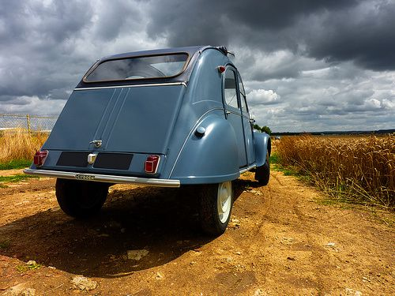

Avec le modèle AZL, la 2cv est plus rapide, plus confortable mais était elle plus sûre face aux voleurs ? Depuis ses débuts en 1948, des accessoiristes proposent des portes de malle plus ou moins esthétiques pour ceux qui veulent se passer de la capote longue. D'abord hésitant, Citroën décide de répondre à la demande de ses clients en proposant une 2cv dotée d'une porte de malle en 1957.
Commercialisation
En 1957, le public découvre donc la première 2cv dotée d'une porte de malle en série : l'AZLP. Comme son nom l'indique, il s'agit initialement d'une 2cv AZL sur laquelle on a greffé une malle esthétique avec ses 3 nervures centrales et surtout pratique puisqu'elle ferme à clé. Après le lancement de ce modèle, la gamme n'en accueillera plus de nouveau jusqu'en 1963. Cela ne signifie pourtant pas que la 2cv n'évoluera pas puisque, comme dit précédemment, l'auto recevra des retouches esthétiques et techniques en 1960 avant de devenir AZA.
-
Évolutions
Durant sa (longue) carrière le modèle AZLP va évoluer au rythme de la concurrence et du reste de la gamme. Avant l'apparition de la Renault 4, la 2cv AZLP va fortement évoluer pour contrer Renault. Ainsi, en décembre 1960 la 2cv reçoit d'importantes retouches. Elle a 12 ans déjà et une cure de jeunesse lui est nécessaire pour aborder les années 1960 gaillardement. Elle adopte ainsi :
- un nouveau capot à 5 nervures (capot ondulé de 52 nervures précédemment) ;
- de nouvelles joues d'aile, nettement plus esthétiques, au design aussi épuré qu'efficace ;
- une nouvelle calandre avec de grands chevrons (calandre en V précédemment) ;- de nouvelles jantes 380, suite à l'abandon des jantes de 400, la 2cv parait moins "haute sur pattes".
En 1961, comme l'AZ et l'AZL, la 2cv AZLP reçoit un nouveau moteur de 425 cm3 qui développe désormais 13,5 ch. L'année suivante, la banquette est rabattable et l'option hayon apparaît. Proposée par ENAC, elle permet à la 2cv de devenir une véritable 5 portes et de répondre directement à la grande offensive menée par la nouvelle Renault 4.
En février 1963, en prévision de l'apparition de la nouvelle AZAM et afin de rationaliser la production, les 2cv AZ et AZL disparaissent tandis que la 2cv AZLP devient AZA. Après cela, elle continue d'évoluer en adoptant en 1965 un nouveau tableau de bord, des portières ouvrant dans le "bon sens" - devenues obligatoires - et un nouveau moteur de 425 cm3 de 18 ch en 1965. Cette même année apparaît aussi une nouvelle option : la possibilité d'installer des ceintures de sécurité à 2 points aux places avant.
Déclin et disparition
En 1963, avec l'arrivée de la nouvelle AZAM et l'épuration de la gamme, l'AZLP devient AZA et est reléguée au rôle d'entrée de gamme.

En 1967, la capote longue disparaît définitivement. Cette même année, Citroën dévoile la nouvelle Dyane, une voiture très proche de la 2cv qu'elle doit à terme remplacer.
Un bémol toutefois, malgré la réduction drastique de la gamme qui s'en est suivie, la 2cv continue à bien se vendre. Mieux, ses ventes ont même tendance à repartir quand on annonce sa fin imminente. En proie à quelques difficultés financières, Citroën décide de poursuivre la production de la 2cv en l'amélioration légèrement.
En Octobre 1969, Citroën dévoile enfin les remplaçantes de la 2cv AZA : les 2cv 4 et 2cv 6. Pour autant, l'AZA continue d'être produite jusqu'en décembre 1970 pour certains marchés comme l'Allemagne avant de disparaître discrètement.

Une publicité
Les années 1960 marquent l'âge d'or des publicités Citroën, très créatives et largement reconnues. Ainsi, quoi de mieux finalement pour vanter la classique 2cv qu'une petite pub sympa où l'on présente de manière humoristique le principal atout de la 2cv sur sa grande concurrente de Renault ?
La vidéo est à voir ici

Un modèle spécifique : la 2cv Mixte
Durant sa longue carrière, la 2cv s'est déclinée dans un grand nombre de versions parmi lesquelles figure la 2v Mixte, autrement appelée 2cv ENAC voire 2cv AZC sur le marché belge.
Commercialisation
Lorsque la Renault 4 fait son apparition au début des années 1960, une de ses qualités est de proposer un hayon, grande première sur le segment. L'intérêt principal est d'offrir une belle ouverture, qui facilite considérablement le chargement d'objets encombrants. En face, la 2cv n'a que sa malle à offrir, les clients souhaitant davantage de praticité devant se tourner vers la fourgonnette.
Jamais à court d'idées lorsqu'il s'agit d'enjoliver la 2cv, la société ENAC se pencha sur le problème dès 1963. L'idée consista à développer une armature de sorte que la malle soit désormais accouplée à la lunette arrière, permettant de réaliser un hayon. A cela s'ajoute une tôle, permettant de rendre le fond du coffre plat, ainsi qu'une banquette qui est désormais rabattable très facilement. La roue de secours quant à elle migre sous le capot, où elle s'installe sur un support spécifique.
Commercialisée par Citroën dès la fin de l'année 1963, la 2cv Mixte ajoute une nouvelle corde à l'arc de la Deuche en gommant son principal défaut. Élaborée sur la base de l'AZA, elle sera produite jusqu'à l'arrivée du duo 2cv4/2cv6. Il faut ensuite attendre les années 1980 pour que Citroën propose à nouveau le kit ENAC, désormais simplement composé du hayon, sur sa 2cv.
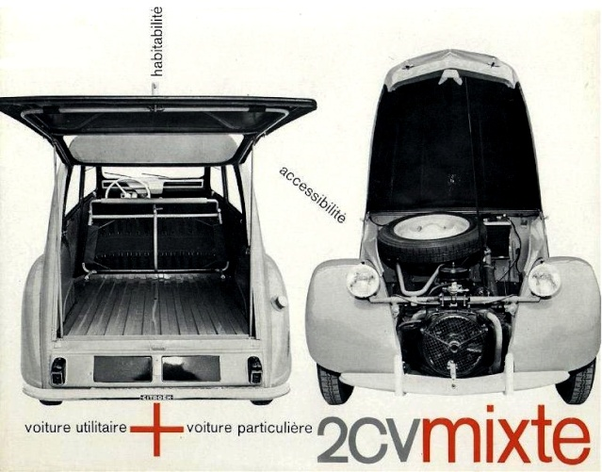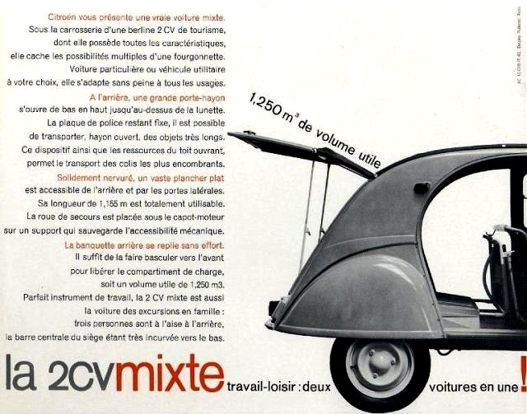
La 2cv Mixte n'annonce ni plus ni moins que les citadines commerciales des années à venir. Plus adaptée aux milieux urbains que la fourgonnette, elle va rapidement séduire les amateurs de véhicules polyvalents.
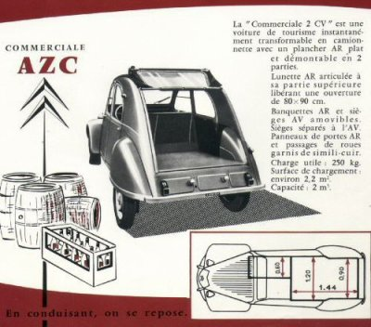
En Belgique aussi, on proposera la 2cv Mixte mais avec une différence : elle s'appelle désormais 2cv AZC. Par rapport à la version française, la lunette arrière est également articulée.
2cv Sahara 4X4, de 1958 à 1967
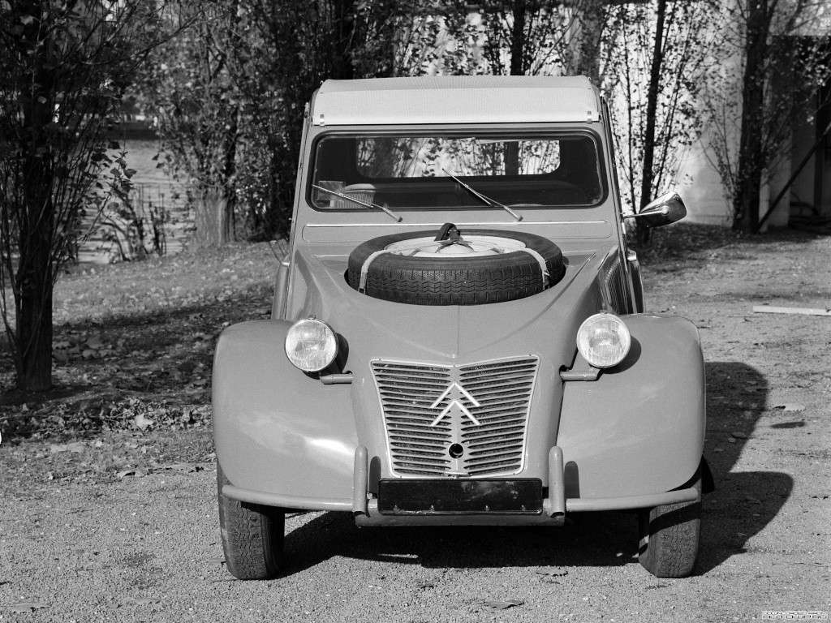
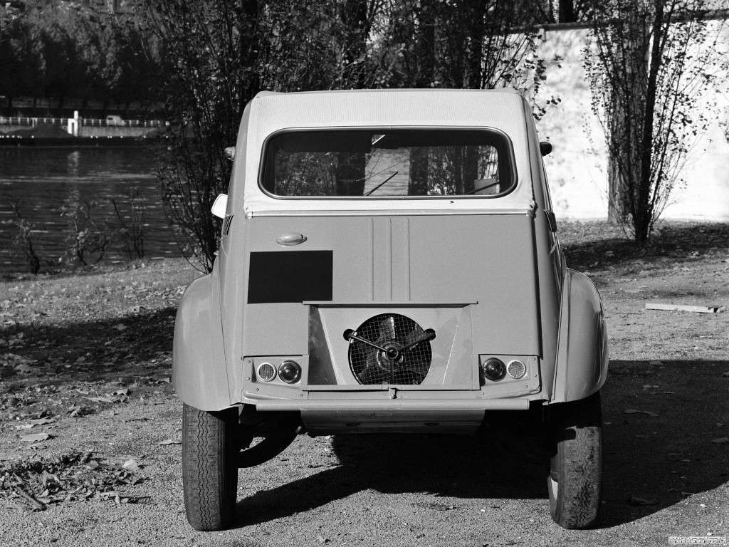
Avec sa suspension à grands débattements la 2cv peut sortir des sentiers battus, mais elle n'est pas une franchiseuse. L'idée d'adapter un deuxième moteur à la 2cv viendra d'un ingénieur. Reprise par Citroën, cette idée donnera naissance à la 2cv 4x4 en 1958.
Présentation et commercialisation
Dès sa présentation en 1948, nombre de personnes ont vu en la 2cv un excellent véhicule tout-terrain. Un ingénieur ayant réalisé un prototype de 2cv 4x4 à partir de 2 moteurs de 2cv Type A donna des idées à Citroën qui décida de produire une 2cv bimoteurs. Le deuxième moteur va donc prendre place dans le coffre, tandis que les réservoirs destinés à alimenter les 2 moteurs seront placés sous la banquette avant.
La mise en place du moteur arrière va nécessiter de gros travaux, non seulement sur l'ensemble châssis/caisse (renforcements) mais aussi sur la face arrière, où la malle arrière est découpée pour aérer le moteur et où la jupe arrière modifiée accueille des feux de stop provenant de la 2cv fourgonnette.
La consommation de poulet de cette 2cv 4x4 est un véritable atout commercial puisque contrairement aux Jeep, elle devrait avoir une autonomie bien meilleure. Mais derrière ce magnifique tableau se cache 2 gros soucis : l'absence de coffre et surtout son tarif : 3 fois celui de la berline AZ dont elle dérive ! Autre point noir : sa rusticité. Malgré son prix élevé elle demeure aussi rustique que la 2cv berline classique. En mettant ensemble tous ces défauts, on se doute d'ores et déjà que ça ne sera pas un gros succès.

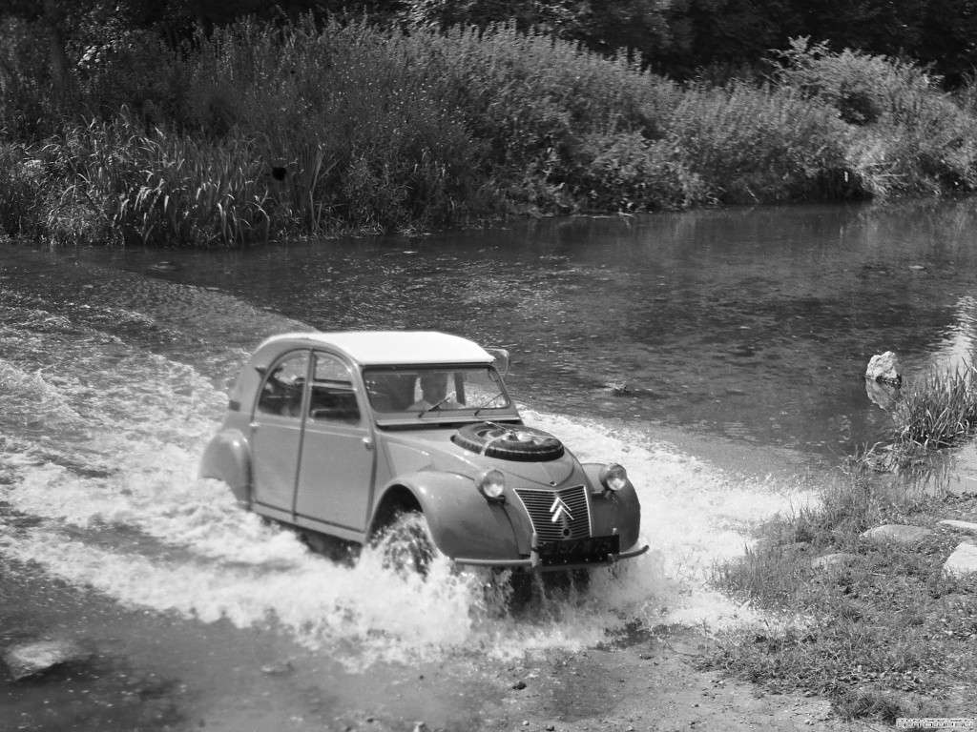La 2cv 4x4 est l'un des rares tout-terrain français de l'époque. La lignée des 4x4 de Citroën sera ouverte par ce modèle, et subsiste encore aujourd'hui sous la forme du Citroën C4 Aircross !
Une carrière discrète
Les ventes en attestent, cette 2cv 4x4 est un échec commercial. Trop cher, trop spartiate, pas assez habitable, les ventes ne décolleront jamais vraiment. Elle aurait du avoir du succès dans les pays situés près du Sahara, problème : elle arrive en pleine guerre d'Algérie... Ses seules évolutions concerneront d'abord les clignotants latéraux puis le moteur, dont la puissance augmentera légèrement en 1965. Le nouveau capot ? Un nouveau tableau de bord ? Ouh la, vous en demandez trop... C'est tout juste si elle adoptera les portes ouvrants dans le bon sens en 1965, ainsi que des ceintures de sécurité à 2 points, en option, cette même année. Elle se maintiendra toutefois tant bien que mal jusqu'en 1967 où elle disparaît définitivement des tarifs, après 694 exemplaires construits.
Les 2cv AZAM/AZAM Export, de 1963 à septembre 1967
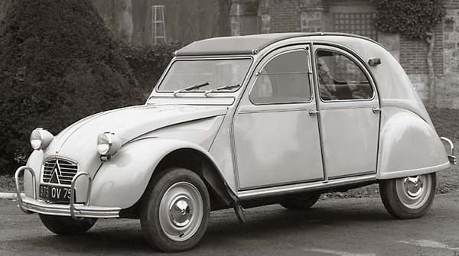
Si la 2cv AZLP a l'avantage d'être plus sûre face aux voleurs que les anciennes AZ et AZL, elle a l'inconvénient d'être toutefois moins confortable que sa grande rivale la Renault 4. L'Ami 6, avec laquelle Citroën comptait inquiéter Renault, pataugeant un peu trop, c'est finalement la classique 2cv qui est choisie comme modèle d'attaque. En 2 temps et 3 mouvements, Citroën va transformer la rustique 2cv en citadine de luxe...
Commercialisation
Apparue en 1963, la nouvelle 2cv AZAM incarne donc le rôle de version haut de gamme de la 2cv, même si bien sûr tout est relatif... Pour la rendre crédible face aux Renault 4, Citroën lui adjoint toute une panoplie d'accessoires extérieurs : joncs chromés au niveau des vitres, des bas de caisse et du capot, pare choc avant et arrière adoptant les bientôt célèbres "bananes" de protection (chromées bien sûr, sixties inside) et pour couronner le tout de magnifiques enjoliveurs chromés issus de l'Ami 6. Ainsi bardée, l'AZAM a tous les attributs nécessaires pour jouer les vedettes. Tous ? Non.
Car le luxe sur une voiture, c'est bien connu, ne se résume pas qu'à l'extérieur mais également à l'intérieur. Et là aussi justement, on en prend plein la vue ! Au menu donc : des banquettes recouvertes d'un tissu diamanté (très chic), un volant Quillery (en lieu et place de l'obsolète volant gris en fer) et enfin 2 pares soleil avec un miroir de courtoisie pour le passager ! Le luxe on vous dit !

C'est aussi avec l'AZAM qu'arrive un équipement de confort qui va considérablement améliorer la vie des possesseurs de 2cv : les essuie-glaces électriques ! Terminé le cadencement variable en fonction de la vitesse, le pare brise pourra désormais être essuyé même à l'arrêt.

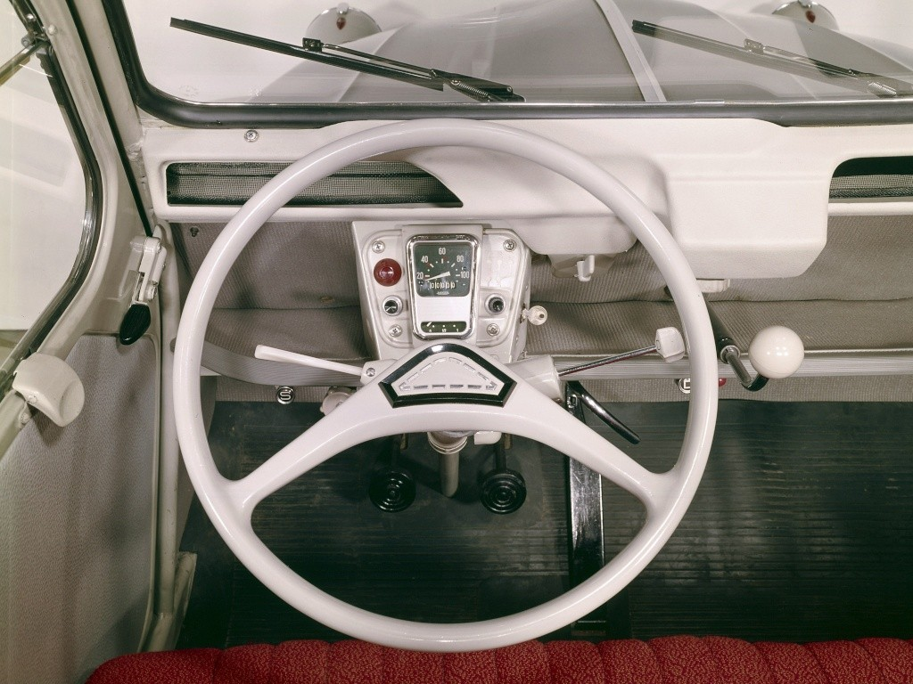L'AZAM présente nettement mieux que les autres modèles de la gamme...

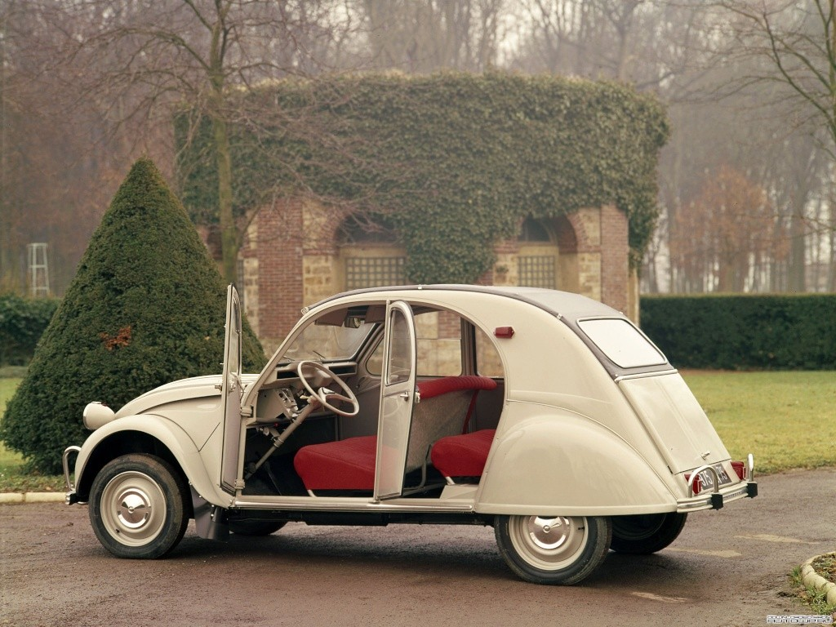Enfin une 2cv qui donnait envie de conduire... Nettement plus confortable que les autres modèles et moins cher que la Renault 4, la nouvelle AZAM va rapidement trouver son public...
Les évolutions
Comme c'est la règle, le modèle AZAM va connaître de nombreuses évolutions. Parmi ces évolutions, certaines sont de taille. Pour commencer, en 1965, elle adopte une toute nouvelle calandre à 3 barres, dans la foulée on lui offre des ceintures 2 points optionnelles aux places avant. La plus notable concerne néanmoins l'adoption d'une 3ème vitre latérales en 1965, ce qui fait dire à beaucoup que la 2cv devient une "limousine". Il s'agit d'un gain esthétique certes, mais également pratique puisque que grâce à cela, l'habitacle est plus lumineux qu'auparavant. Dans un premier temps réservée à l'AZAM, la troisième vitre latérale est adoptée par l'AZLP par la suite.

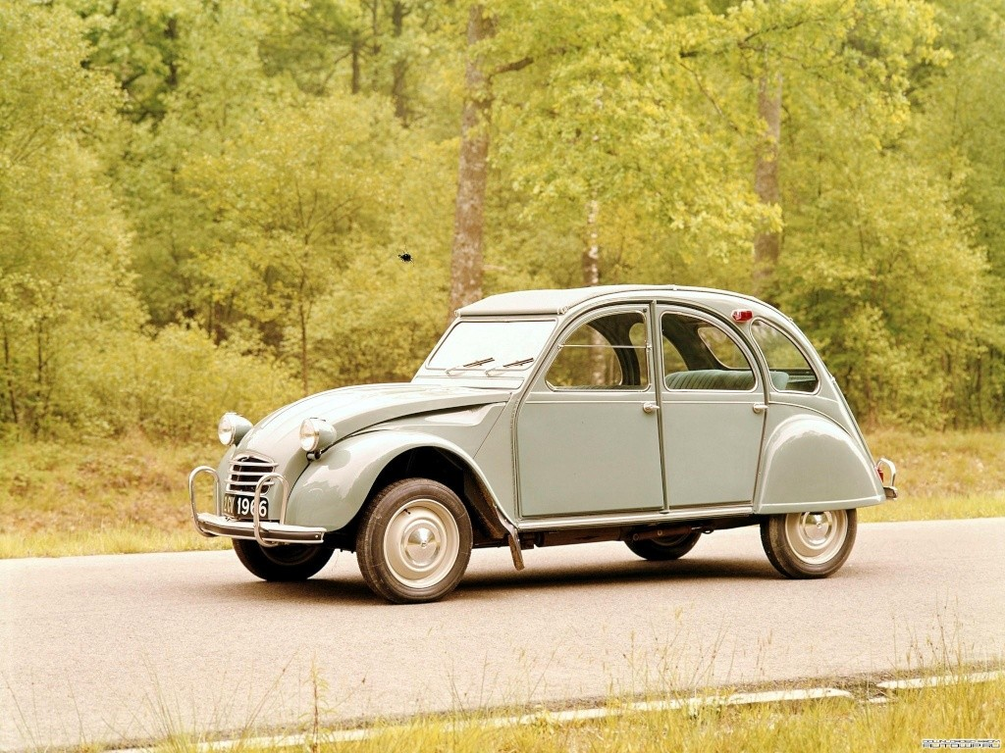

La 2cv AZAM et sa publicité

Dans les années 1960, Citroën fait appel à l'agence Delpire pour quelques publicités qui deviendront connues. La 2cv profite bien entendue de cette aubaine et s'offre cette publicité, où on la présente comme une voiture passe-partout synonyme de plaisir, liberté et bonheur.

La 2cv AZAM Export

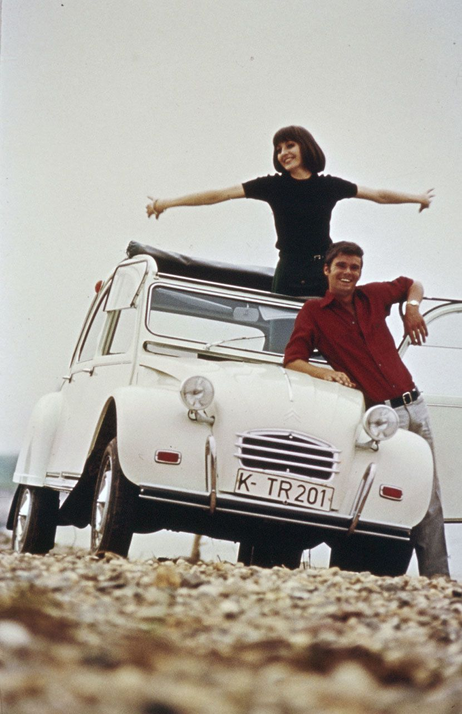

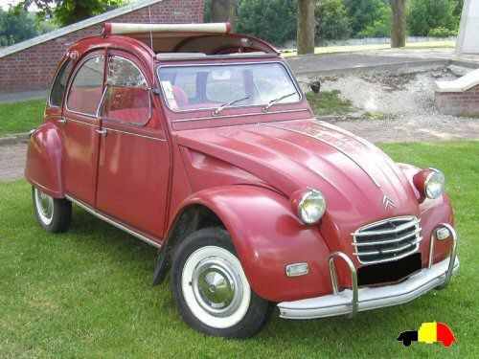
En avril 1967, l'AZAM laisse sa place à un modèle plus évolué, encore plus luxueux, encore plus clinquant : l'AZAM Export. Il s'agit à la base d'une AZAM remise au goût du jour. Au menu donc : nouveau compteur issu de l'Ami 6 (décidément...), enjoliveurs Gala à flancs blancs et clignotants intégrés aux ailes avant.
Rapidement présentée comme le modèle le plus aboutie, l'AZAM Export restera la 2cv la mieux finie qui ait existé, jusqu'à l'apparition de la légendaire Charleston en octobre 1980.
Après les débuts ... la fin !
Avec la concurrence de la Renault 4, la 2cv voit ses ventes baisser, un peu trop d'ailleurs au goût de Citroën qui pense qu'il est temps d'en finir avec l'ex-star du marché. Lancée en septembre 1967, la nouvelle Dyane balaye l'AZAM Export, retirées du catalogue pour laisser le champs libre à la petite nouvelle. Après 5 mois de carrière, s'en est déjà fini pour la 2cv de luxe, qui prendra sa revanche plus tard en devenant un modèle très côté et recherché des amateurs, surtout lorsqu'elle possède encore ses rares et très fragiles enjoliveurs Gala d'origines.

La 2cv4, de 1970 à 1978
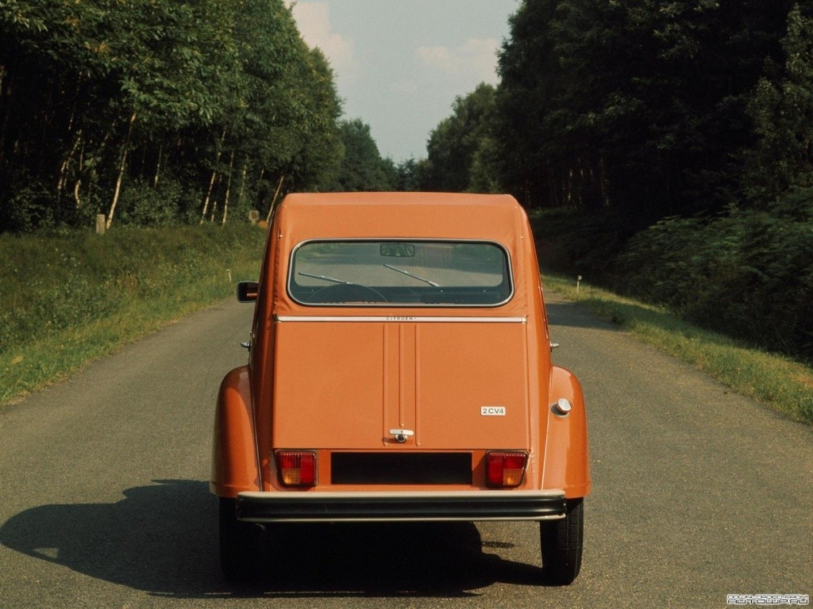La seule chose qui différencie la 2cv4 de la 2cv6 est le logo sur la porte de malle car ces 2 modèles sont en effet très proches (ici un modèle d'après 1974, doté d'un pare choc arrière plus large que sur les premiers modèles).
En 1969, la 2cv AZA vit ses derniers mois de production. Trop vieille, pas assez moderne, on croit la bonne vieille Deuche finie. Le problème se pose alors à Citroën : la concurrence de la R4 est rude, et la Dyane, avec laquelle Citroën comptait concurrencer Renault, ne prend pas, sans compter que le projet devant aboutir à ce qui deviendra la Visa n'est clairement pas encore au point. Aussi, afin de ne pas laisser le champs libre à la concurrence, Citroën décide de relancer la 2cv, à l'aube des années 1970.
Le lancement
C'est le plus beau coup de théâtre de Citroën. La 2cv que tout le monde croyait agonisante et prête à tirer sa révérence se mue soudain en une véritable jeune fille. Au bureau des études de Citroën, on est pas allé chercher très loin pour remettre la 2cv au goût du jour. On s'est contenté de prendre une 2cv AZAM Export à laquelle on a retiré tous ses chromes, et rajouté une nouvelle sellerie plus au goût du jour avec des feux arrières d'Ami 6 sur une jupe désormais modifiée. Des modifications nombreuses mais finalement assez peu coûteuses. Autre évolution, sur le plan technique cette fois : toutes les 2cv passent (enfin) au 12V !

La vraie nouveauté sur la 2cv 4, outre son style, c'est le moteur, qui provient en droite ligne de la Dyane 4. Il s'agit donc toujours d'une vraie 2cv fiscaux, ce sera d'ailleurs la dernière. Fort d'une cylindrée de 435 cm3, il développe désormais 26 ch, tout juste suffisant pour emmener l'auto à une vitesse maximale de 102 km/h.
Lors de son lancement en Février 1970, la 2cv4 coûte 6 292F. A titre de comparaison, la 2cv6 vaut 6 892F, un faible écart de prix qui invite à préférer le haut de gamme.

Une première série limitée Citroën
La 2cv eut l'insigne honneur de lancer les séries limitées chez la marque aux chevrons. En effet en Avril 1976 Citroën présente la 2cv Spot, première série limitée de Citroën (et française si l'on exclut la Simca 1000 "Extra" qui fut moins diffusée).
Les différences extérieures entre la Spot et le modèle de série sont nombreuses : carrosserie bicolore blanche et orange Ténéré, liseret "Spot" sur les flancs, enjoliveurs chromés et logos spécifiques. A l'intérieur, la sellerie orange est spécifique à la voiture, tout comme le tandelet orange et blanc.
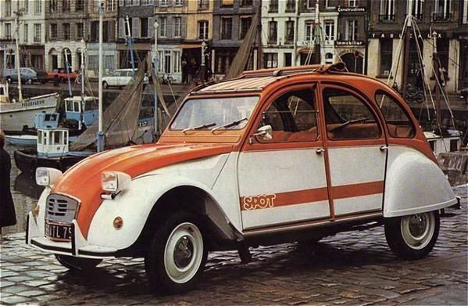
Les évolutions de la 2cv4
Si les premiers mois de commercialisation sont concluants pour la 2cv en général, il est à noter qu'avec le temps, la clientèle délaisse de plus en plus la 2cv4. En effet, la faible différence de prix entre la 2cv4 et la 2cv6 est loin d'avantager la "petite". De plus, si on ajoute à cela que rien, à part un logo, ne différencie les deux voitures, on se doute bien de la suite des évènements...
Néanmoins, la 2cv4 ne renonce pas pour autant et évolue régulièrement. Un an après son lancement, on supprime les batteurs à inertie qui donnaient sa légendaire tenue de route à la 2cv. Non seulement chers, ils ne supportent plus le surplus de puissance, particulièrement sur la 2cv6. En 1972, elle adopte des ceintures à 3 points aux places avant, ce qui entraîne l'adoption d'un nouvelle caisse.
En 1974, branle bas de combat chez Citroën. Cette année, Citroën lance la CX, remplaçante de la DS. Au passage, la 2cv reçoit un petit restylage. Royalement, la 2cv reçoit une calandre à 4 lames (avec les 2 chevrons au centre), un pare-choc arrière plus large et surtout, le plus surprenant, des optiques avant rectangulaires et non plus ronds ! Leur installation a toutefois nécessité le montage d'un support de phares plus long, afin d'éviter qu'ils ne frottent après le capot. Pour standardiser les pièces, ce support sera ensuite réutilisé jusqu'à l'arrêt de fabrication de la 2cv, c'est pourquoi les 2cv à phares ronds d'après 1974 ont les phares situés plus à l'extrémité des ailes.
Tuée par la 2cv6 et la 2cv Spécial
Malgré le restylage, les ventes de 2cv4 ne sont toujours pas à la hauteur des espérances de Citroën. La 2cv Spot n'ayant relancée l'intérêt de la 2cv4 que de manière (très) limitée, Citroën commence donc à se poser quelques questions quant à l'avenir des 2cv fiscaux. En 1975, avec la crise pétrolière, apparaît la 2cv Spécial. Cette petite sœur plus simplette va porter un coup fatal à la 2cv4. Cette dernière est désormais coincée entre la 2cv6 à peine plus onéreuse et la Spécial, forcement moins cher. Ne présentant plus vraiment d'intérêts, elle va se maintenir tant bien que mal jusqu'en 1978, année où Citroën abrégera ses souffrances... On constate donc que la 2cv la plus "puissante" aura finalement eu raison de la version classique. Il est a noter également que la 2cv4 a longtemps été sujette à des problèmes de fiabilité, avec des moteurs qui rendaient l'âme aux alentours des 100 000 km.
Les 2cv6 et 2cv6 Club, de 1970 à 1987
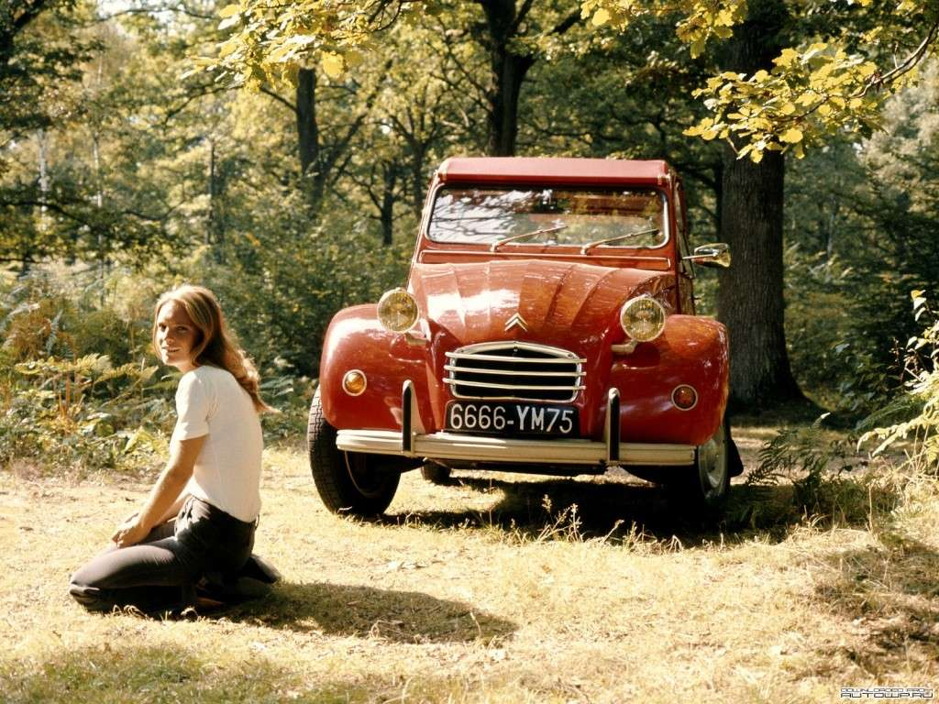
Avec le renouveau de la 2cv, Citroën décide de rendre la 2cv enfin plus "rapide", histoire de mieux concurrencer la 4L. Hors de question de développer une mécanique spécifique, on va donc piocher dans sa gamme bicylindre : le moteur de la nouvelle Ami 8 sera parfait. Et pour le nom ? Tout comme la Dyane, le nom de cette 2cv sera en rapport celui de la cylindrée : ce sera donc 2cv6.
Le lancement
Apparue en Février 1970, la nouvelle 2cv6 représente le dernier vrai nouveau modèle de la gamme 2cv. Sa carrosserie est fidèlement calquée sur la 2cv4, à l'image de son habitacle. La plus grosse différence entre les 2cv4 et 2cv6 se situe sous le capot. En effet, le bicylindre de 602 cm3 provient désormais de l'Ami 8, lancée en 1969. Il développe 36ch et autorise une vitesse maximale de 120 km/h. Lancée à un tarif de 6 892F, la 2cv6 coûte non seulement moins cher que la R4, mais en plus elle vaut à peine le prix de la Dyane 4, modèle beaucoup moins puissant... Toujours est-il, que lorsqu'elle arrive en concession, cette 2cv va immédiatement toucher une nouvelle clientèle : les nostalgiques bien sûr, mais également ceux qui attendaient une 2cv plus puissante, et bien sûr plus moderne.

Avec une mécanique plus puissante et des tarifs moins élevés, difficile de ne pas savoir ce qu'il va arriver à la Dyane, pareillement motorisée, à peine mieux équipée et plus onéreuse...

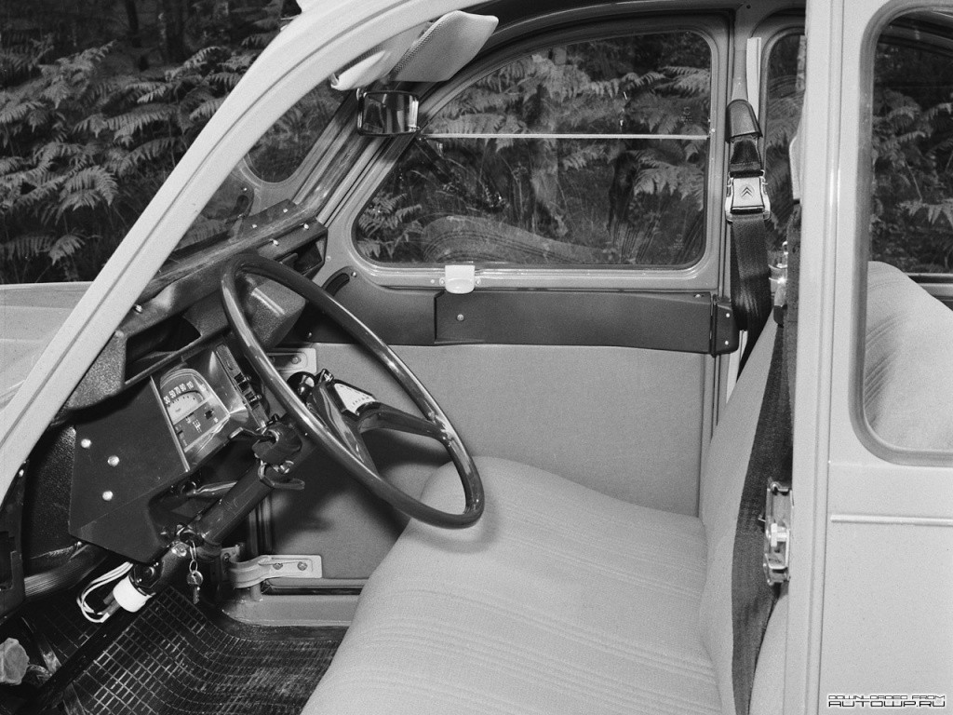Avec la 2cv6, l'habitacle de la Deuche devient plus cossu, avec bandeau de portière (que ne possède pas la 2cv4), sellerie moelleuse en tissu et volant deux branches jusqu'au restylage de 1974 où il deviendra monobranche, en bonne Citroën.
Les évolutions
La 2cv6 va évoluer comme la 2cv4. En Juillet 1970, les clignotants avant vont devenir ronds. En 1971, elle perd ses batteurs à inertie et adopte l'année suivante des ceintures avant à 3 points.
En 1974, un restylage touche la partie avant, qui s'habille d'une nouvelle calandre et de phares rectangulaires, qui vont beaucoup surprendre. Dans l'habitacle, les sièges séparés sont désormais de série et le volant devient monobranche. En 1976, la planche de bord va devenir noir au lieu de marron. Enfin, en 1977, des ceintures 3 points avec enrouleurs sont montées en série aux places avant.

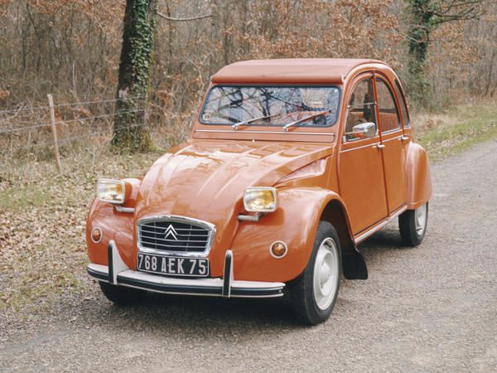
Changement d’appellation
La disparition de la 2cv4 en 1978 entraîne un remue-ménage dans la gamme 2cv. La 2cv Spécial évolue, et gagne plus de confort. En 1979, cette dernière reçoit le moteur de la 2cv6 et devient 2cv6 Spécial. Mais pour bien se différencier de la vraie 2cv6, celle-ci prend l'appellation de 2cv6 Club. Vous suivez toujours ?
La 2cv6 Club
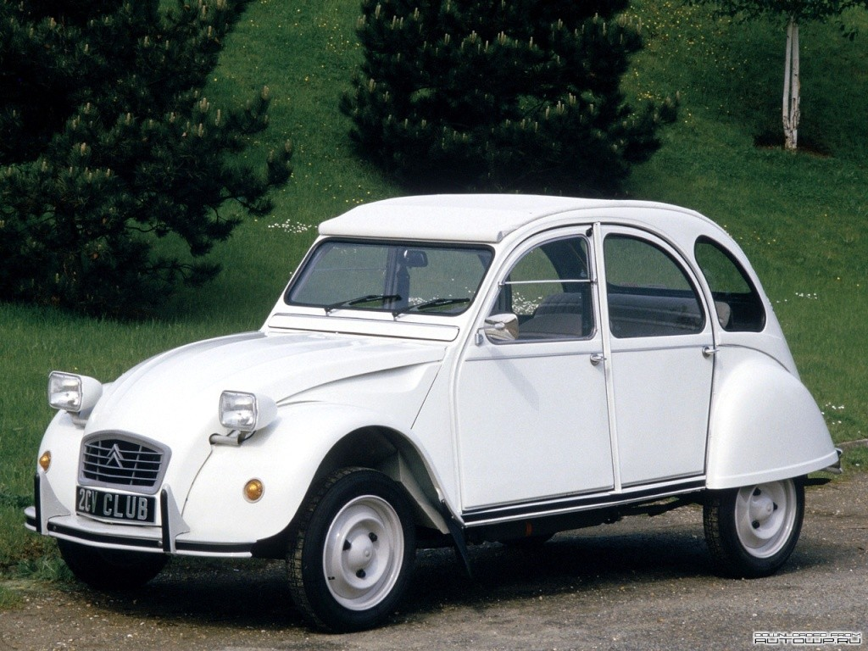
Après ce changement d'appellation, la 2cv6 Club continue sa carrière. En juillet 1981, elle est remplacée dans son rôle de haut de gamme par la nouvelle 2cv6 Charleston. Elle constituera désormais le milieu de gamme de la 2cv, où elle séduira ceux qui recherchent plus de confort que la 2cv6 Spécial mais qui veulent payer moins cher que pour la version Charleston.
Elle poursuit son bonhomme de chemins et reçoit quelques modifications : freins avant à disques en 1981 (montés sur l'Ami 8 depuis Octobre 1969, mieux vaut tard que jamais), pare brise feuilleté et ceintures de sécurité avant à brins semi-rigides en 1983 ainsi que l'option "hayon" en 1984. La palette de coloris change singulièrement, devenant de plus en plus classique à mesure que les années passent.
A la fin des années 1980, la 2cv6 Club est toujours là, fidèle au poste. La sortie de l'AX en 1986 va pourtant lui être fatale. Trop chère et pas assez moderne, la production de la 2cv marque un net recul. Pour Citroën, l'heure de la relève a sonné. La 2cv6 Club tirera finalement sa révérence en juillet 1987, après 17 ans de carrière. La gamme se réduit désormais à deux versions : la 2cv6 Spécial ou la 2cv6 Charleston.
Les 2cv Spécial et 2cv6 Spécial, 1978 à juillet 1990
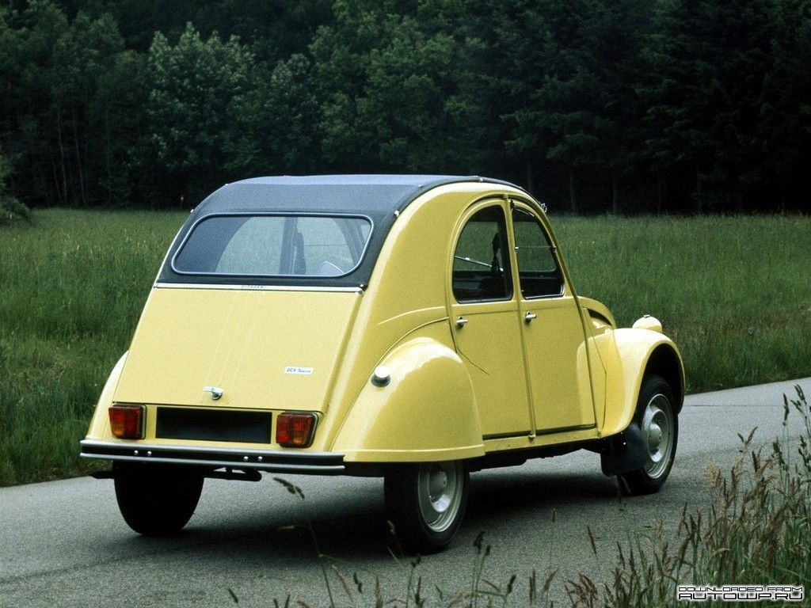
Après le premier choc pétrolier la 2cv n'est plus tout à fait ce qu'elle était : elle est "parfaitement" équipée et bénéficie même d'un certain luxe. Malgré elle, la 2cv va faire un retour en arrière en 1975, avec le lancement de la Spécial, un modèle plus adapté à la crise.
Lancement
La crise bénéficie aux modèles de faible cylindrée. Ceci dit, la 2cv semble être devenue trop chère pour profiter pleinement de l'aubaine. Citroën a ainsi l'idée de lancer une 2cv encore plus spartiate que la 2cv4, ce qui sera chose faite en 1975 avec le lancement du modèle Spécial. Il s'agit donc d'une 2cv4 dépouillée, avec une finition digne des 2cv d'avant 1965.
Le grand compteur de type Ami 6 est abandonné au profil d'un petit compteur que l'on retrouvait déjà sur la 2cv AZAM et que l'on retrouve à présent sur la Méhari et la nouvelle LN. La banquette avant est garnie d'un skaï marron, le pare soleil côté passager est supprimé (il n'y a pas de petite économie...), la troisième glace de custode apparue sur l'AZAM 12 ans auparavant disparaît tandis qu'une seule et unique couleur est proposée : le Jaune Cédrat.

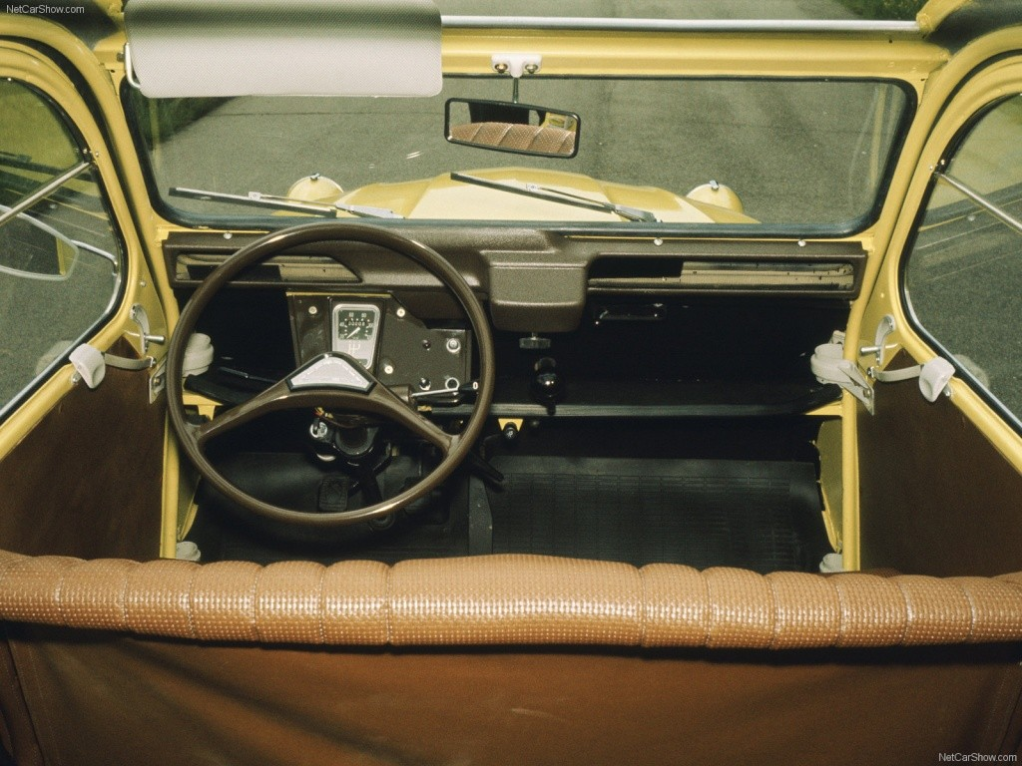
L'habitacle de la 2cv Spécial est très sommaire, surtout avec ses banquettes en skaï et son tableau encore plus dépouillé qu'à l'habitude.

A l'extérieur, les phares rectangulaires de la 2cv4 sont abandonnés pour des ronds mais montés sur le portique des phares rectangulaires (standardisation des pièces oblige). Cette 2cv Spécial ne connaît pas un succès fulgurant, c'est ce qui va décider Citroën à faire évoluer le modèle. En septembre 1978, après la disparition de la 2cv4, la Spécial évolue : elle gagne une glace de custode et de nouveaux coloris, mais ce sursaut n'est que temporaire...
Déclin et renouvellement
La 2cv Spécial ne sera pas un vrai succès comparé à la 2cv6. Si elle remplit bien son rôle de bas de gamme, les clients de la 2cv ne supportent plus le manque de puissance flagrant de la Spécial en comparaison de la 2cv6.

Lancement de la 2cv6 Spécial
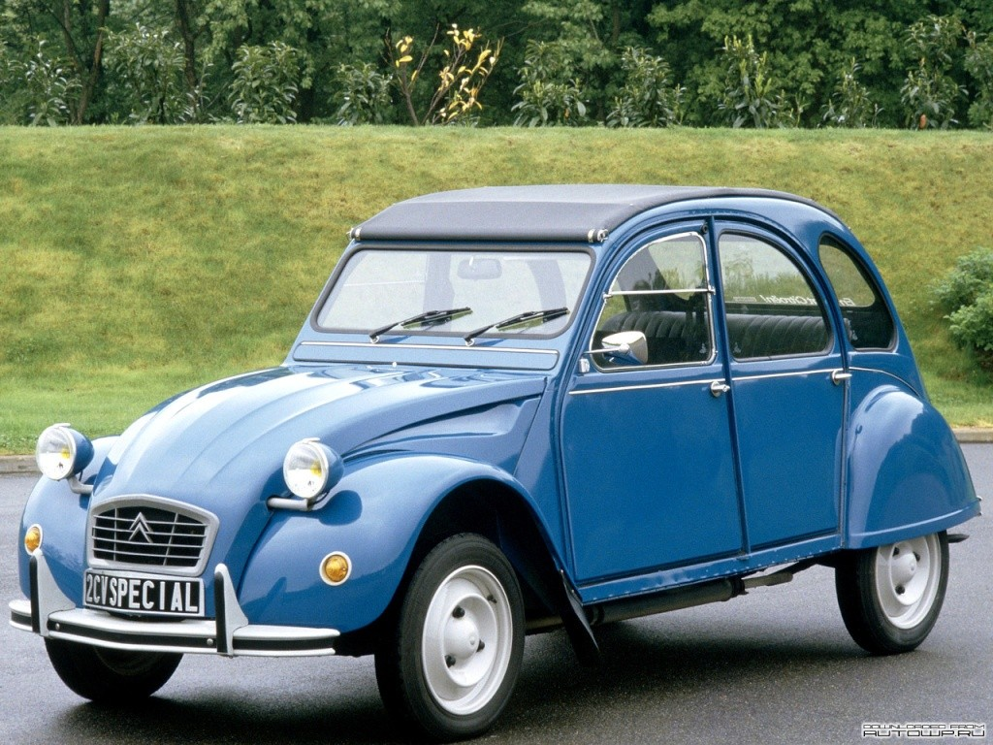
En mai 1979, la 2cv Spécial évolue radicalement : nouveaux équipements intérieurs, nouveaux coloris et surtout nouveau moteur : celui de la 2cv6 (une 3cv fiscaux). Elle prend alors le nom de 2cv6 Spécial tandis que la 2cv6 avec ses phares rectangulaires devient 2cv6 Club. Le succès est au rendez vous et rapidement elle prend la tête des ventes de la 2cv.
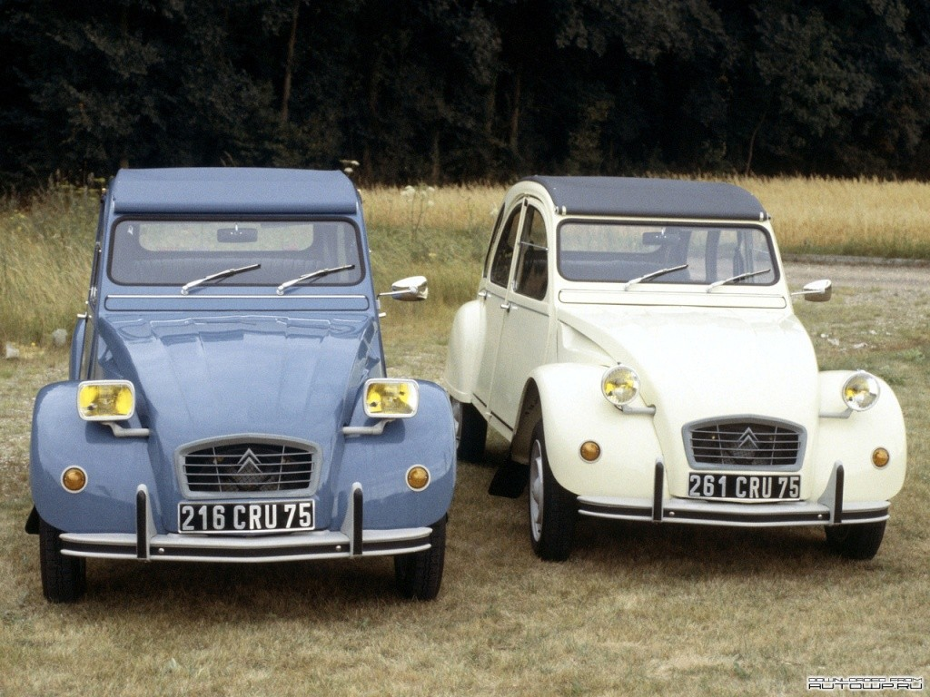
En attendant le lancement de la pimpante Charleston, les 2cv6 Club (à gauche) et Spécial (à droite) seront les seuls modèles restants de la gamme 2cv, après la disparition de la 2cv4.
Les évolutions
La 2cv 6 Spécial va subir quelques évolutions notables. Citons tout d'abord les freins à disque à l'avant en 1981, puis l'adoption de ceintures de sécurité à brins semi-rigides à l'avant et du pare brise feuilleté en 1983. L'année suivante, l'option "hayon" fait son grand retour. Côté teintes intérieures et extérieures, si le début de la décennie 1980 est marqué par une palette haute en couleur, au fil des années cette dernière va devenir de plus en terne, à mesure que les ventes chutent...

La 2cv6 Spécial E

Autre retour surprenant, celui de l'embrayage centrifuge ! Pour faire face à une demande grandissante de la part des citadins, Citroën se décide à réactualiser cet équipement qu'on avait un peu oublié depuis les années 1960.
En mai 1981 apparaît donc la 2cv6 Spécial E. Le E signifie bien entendu embrayage centrifuge. Pratique, cette version n'attire cependant pas les foules. Comparable en tout point à la 2cv6 Spécial dont elle dérive, la Spécial E ne s'en distingue que par son patronyme, fièrement affiché sur la porte de malle.
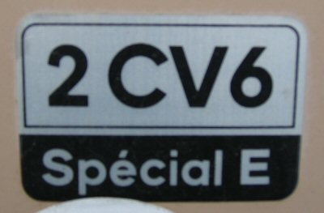
Premiers intéressés, les citadins se sont entre temps lassés de la direction lourde de la 2cv et réclament désormais des modèles plus compacts, plus modernes, plus confortables comme la Renault 5. D'autre part, assez curieusement Citroën ne va que très peu communiquer sur ce modèle, préférant mettre en avant des modèles populaires comme Charleston.
Très discrète sur le plan commercial, la Spécial E disparaîtra en juillet 1983 après une ultime évolution : un nouveau monogramme avec lettre lettrage couleur aluminium sur fond noir.
Le Déclin
Au fil des années, malgré la multiplication des séries spéciales ou limitées, la production de la 2cv chute inexorablement.
Il faut dire que la vieille dame de Javel accuse bientôt 40 ans de production. Si sa ligne se montre rétro à souhait, elle manque singulièrement de modernité. La pollution et la sécurité commencent aussi à poser de gros problèmes.
La sécurité n'est ni plus ni moins que celle de voiture conçue dans les années 1930 - 1940, à une époque où on ne parlait pas de sécurité. Malgré des améliorations, la 2cv est dépassée et ne répondra bientôt plus aux normes imposées par l'Europe à ce sujet.
Côté motorisation, le bicylindre arrive lui-aussi en bout de course. Trop polluant, il ne répondra bientôt plus aux normes anti-pollution, sauf à investir dans de coûteux travaux de remise à niveau qui passent par l'adoption de l'injection et du pot catalytique qui vont devenir obligatoires en janvier 1993.

Du côté de la concurrence ça n'est guère mieux. Dès le début des années 1980, des alternatives moins chères et plus modernes que la 2cv apparaissent sur le marché français, notamment la petite Fiat Panda, la nouvelle Seat Ibiza et la Lada Samara. L'arrivée de ces voitures va causer une désaffection certaine pour la bonne vieille Deuche qui, bien que choyée, voit ses volumes de production dégringoler. Le problème est d'ailleurs le même pour sa rivale de chez Renault, la R4. Un autre constat sans appel se dévoile : produite en très grande partie à la main, la 2cv coûte de plus en plus cher. A la fin des années 1980, le modèle Charleston coûte plus cher qu'une Renault Supercinq Five nettement plus moderne... A la chute des ventes s'ajoute l'arrêt de distribution des 2cv neuves sur plusieurs marchés étrangers, faute de mise aux normes. L'investissement demandé étant trop élevé par rapport aux retombés possibles, Citroën prend la décision de cesser de produire la 2cv.

Dépassée techniquement et rendue quasiment obsolète par la concurrence, la vieille star de chez Citroën n'a plus qu'à disparaître, dans la plus grande émotion...
Arrêt de la fabrication
Le 23 mars 1987, décision est donc prise d'en finir avec la 2cv. Le 29 Février 1988, la dernière 2cv française (une 2cv6 Club) sort des chaînes de Levallois-Perret. Cette arrêt de production en France s'accompagne d'une simplification de la gamme et de la disparition du modèle Club.
La production de la 2cv continue toutefois au Portugal à Mangualde, afin d'apaiser les rumeurs. Pour Citroën (surtout pour PSA) l'arrêt de la 2cv serait une grave contre publicité en raison du véritable amour dont elle est l'objet de la part de nombreux passionnés.
La production baissant par paliers, la 2cv va mettre près de 3 ans à mourir, de 1987 à 1990. Paradoxe étonnant, les ultimes clients signeront leur bon de commande en fonction des dernières 2cv produites. En clair, ils voulaient vraiment avoir les ultimes 2cv pour ... les conserver précieusement, en les laissant à l'abri des kilomètres et des intempéries. Condamnée pour l'année 1990, Citroën assure néanmoins la production de la 2cv, pour ses derniers inconditionnels.
C'est finalement le 27 Juillet 1990 à 16h30 que l'ultime 2cv sort des chaînes. C'est une Charleston, gris cormoran et gris nocturne qui clôt officiellement l'histoire de la plus célèbre automobile française de tous les temps. Il aura été produit 5 114 961 2cv depuis 1948 en berline, fourgonnette et 4X4 Sahara. La dernière 2cv est dans la même couleur grise que Pierre Boulanger avait rêvé pour elle...
Les séries limitées de 2cv
Outre la Spot, plusieurs séries limitées verront le jour pour vider les stocks et relancer l'intérêt pour la 2cv.

La 2cv6 Basket : 1977

Nous sommes en 1977, la 2cv est au sommet de sa carrière. Après un début de décennie sur les chapeaux de roues, l'érosion des ventes va lentement reprendre. Profitant de la notoriété de la 2cv, Citroën lance un concours de personnalisation de la 2cv à l'école de Camondo. C'est le projet d'une élève dénommée Claire Pagniez qui est finalement choisi par Citroën. De ce projet qui consiste à décorer la 2cv en chaussure de basket, Citroën en réalisera 2 exemplaires, dont l'un sera conservé au conservatoire de la marque. Exposée dans le magasin des Champs Élysées en 1977, cette 2cv Basket fait partie des séries limitées de 2cv les plus copiées. L'originalité de cette 2cv est, outre sa peinture, sa sellerie bleue, sans compter son logo placé au centre du pare-choc arrière.

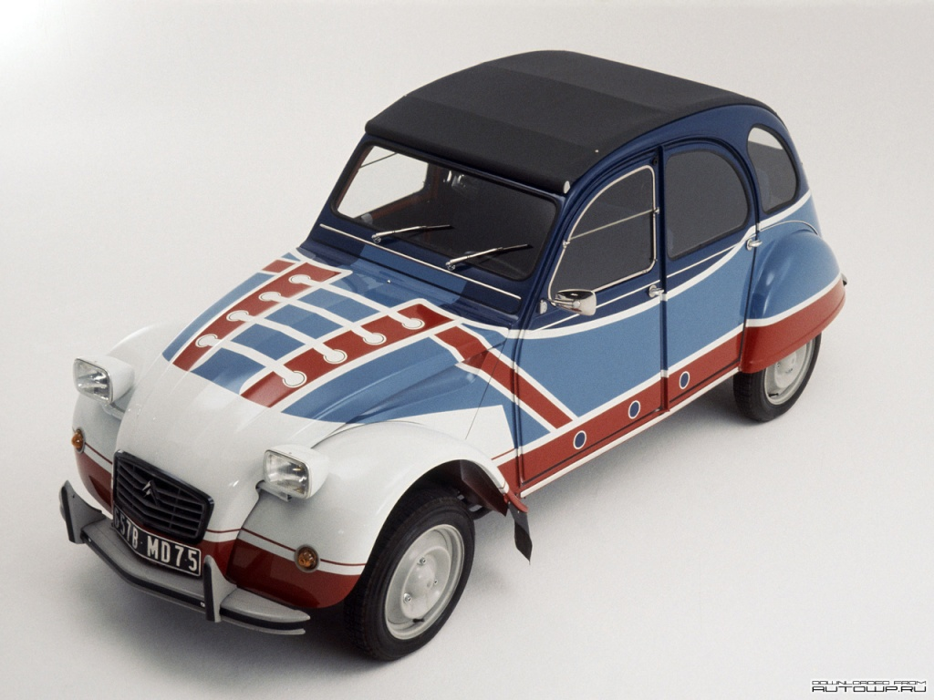
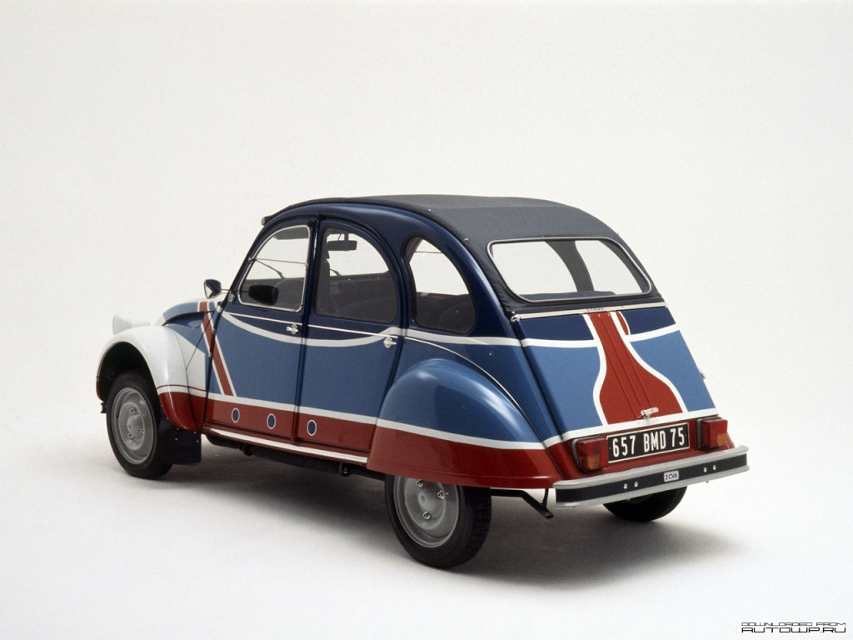

La 2cv6 Charleston : 1980 (puis de 1981 à 1990 pour la version de série)
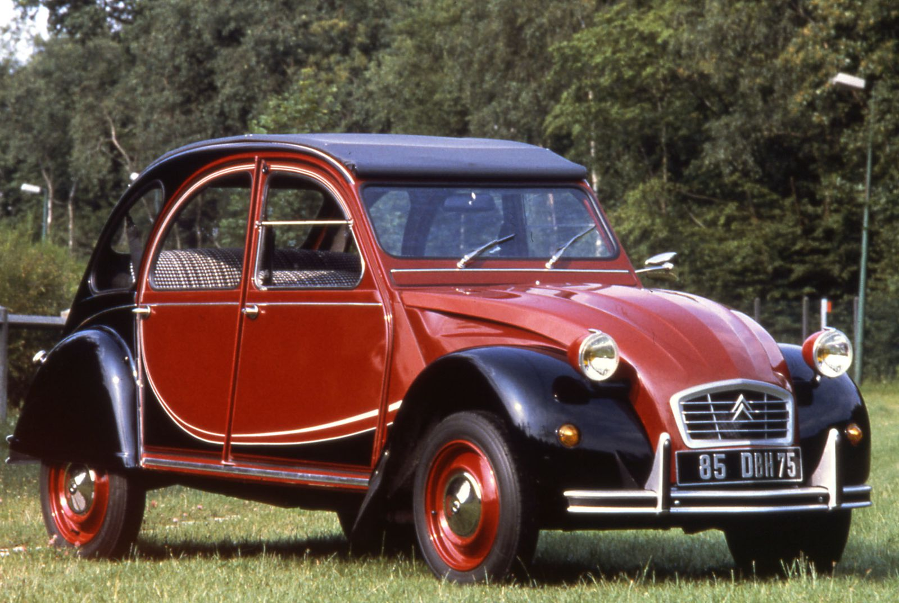
La 2cv6 Charleston est lancée en Octobre 1980. Avec sa robe très chic, elle a pour mission première de préparer l'arrêt de production, en vidant les stocks. La base est celle de la 2cv6 Club, dont elle ne reprend pas les phares rectangulaires. Mais ce qui devait être un pot de départ va tourner rapidement au best seller... Le succès est énorme, les 8 000 exemplaires sont vendus en un temps record ce qui pousse Citroën à l'intégrer à la gamme en Juillet 1981. Elle gagne à l'occasion des phares chromés et des tissus de sièges gris surpiqués au lieu du tissus pied de coqs noir et blanc. Elle va donc égayer un peu la gamme 2cv jusqu'à sa fin de carrière, en Juillet 1990. Citroën décide toutefois de poursuivre "l'effet Charleston" en lançant de nouvelles variantes.
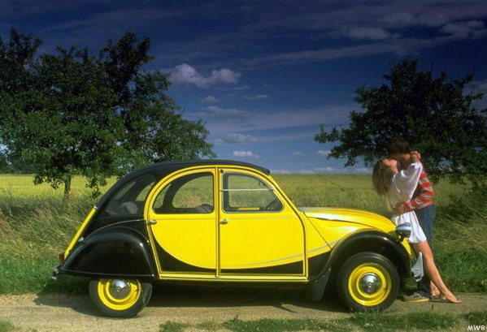
Le succès de la Charleston étant à l'image d'un raz de marée, Citroën lança une deuxième mouture en 1982, jaune et noire cette fois-ci. Jouant toujours le rappel des canons esthétiques des années 1930, cette nouvelle monture assez gaie ne trouvera toutefois pas le succès... Sans doute trop voyante, la clientèle lui préfère la Charleston grise apparue par la suite, sans doute plus "chic". Au final, au court de l'année 1983 cette version disparaît du catalogue. Actuellement classée parmi les Charleston les plus cotées avec la Charleston série limitée, elle est également une des versions les plus copiées. Un indice pour en dénicher une vraie : sa calandre grise lui est spécifique, elle n'est pas chromée mais gris perlé.

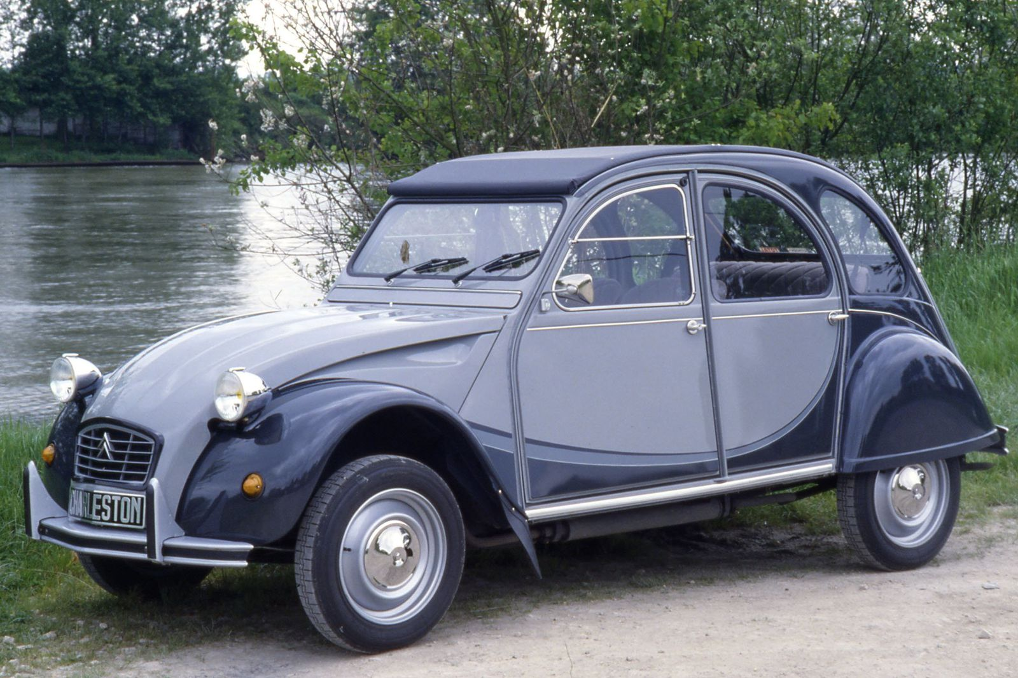
Voici la 3ème et dernière série de Charleston : gris cormoran et gris nocturne. Plus sobre, tellement plus classe et très chic, cette version va vite remplacer la Charleston Jaune Hélios et noir. Mieux que la R4 Parisienne, cette nouvelle version Charleston de la 2cv va remporter une réel succès tout au long des années 1980. Avec la disparition de la 2cv6 Club, elle devient le haut de gamme incontesté des petites voitures de chez Citroën. Cela ne durera toutefois qu'un temps puisque cette version sera la dernière 2cv à sortir des chaînes de montage le 27 Juillet 1990... Qui aurait cru en 1948 qu'un jour les 2cv grises deviendraient tendance ?

La 2cv 007 : 1982
A l'occasion de la sortie du film "Rien que pour vos yeux" en 1982 (où la 2cv devient le temps d'une scène la voiture de Bond), Citroën voit là l'occasion de promouvoir la 2cv. La marque lance donc une série limitée de 500 voitures, personnalisées pour l'occasion. Au passage, on achète pas cette voiture, on la gagne, de quoi attiser les convoitises.
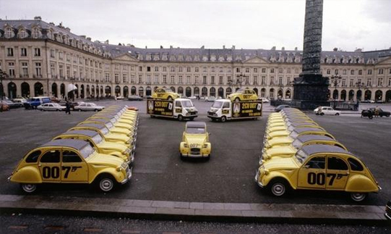
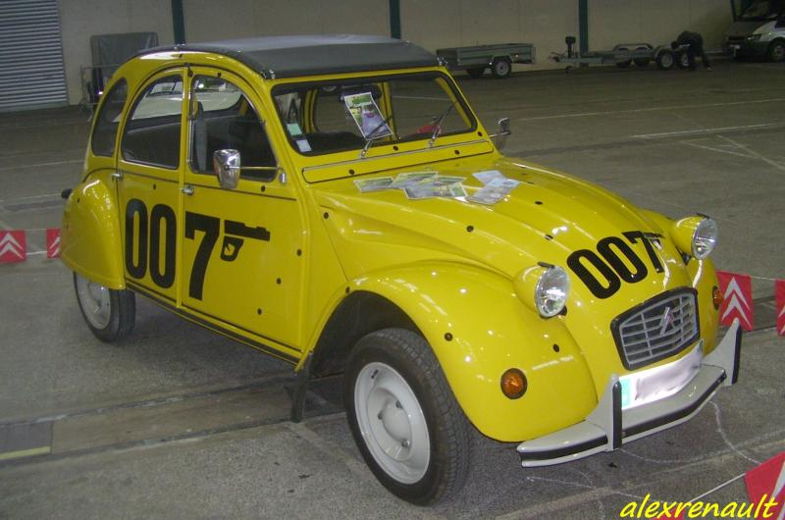
La 2cv 007 se distingue par sa couleur unique jaune cédrat, par ses autocollants en forme d'impacts de balles ainsi que ses logos "007". Si extérieurement la voiture est pimpante, il s'agit surtout d'une occasion rêvée pour vider les stocks car les 007 sont en grande partie des exemplaires invendus. Voilà donc qui explique pourquoi certaines 2cv ont des freins avant à tambour alors que le freinage à disque est en train d'apparaitre sur la 2cv. Rare, cette série limitée fut beaucoup copiée, notamment lorsque ses autocollants spécifiques ont commencés à être vendus comme accessoires.
La 2cv France 3 : 1983-1984
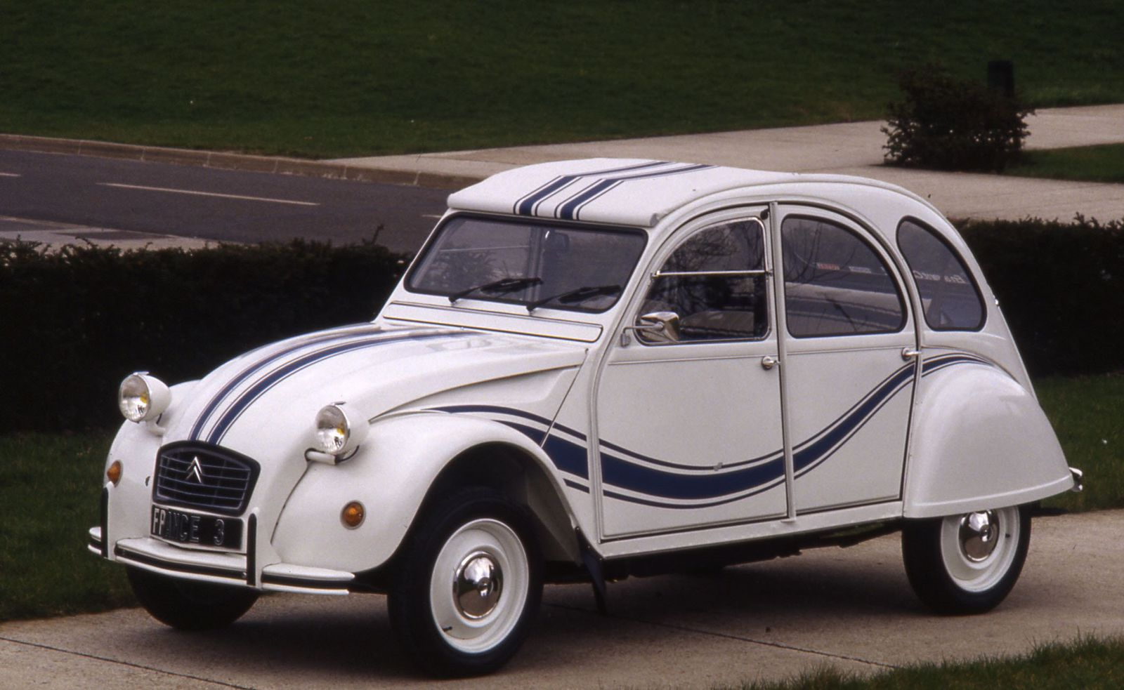
La 2cv France 3 est une série limitée de 2000 exemplaires dévoilée en 1983. Elle vient célébrer l'engagement de Citroën aux cotés du voilier France 3 dans l'America's cup. La voiture se distingue par sa robe blanche et ses strippings bleus spécifiques, le tout donne une voiture au look sympathique, à l'inspiration maritime évidente. A l'intérieur, la sellerie reprend les codes couleur de la carosserie, elle est donc blanche rayée bleu. Cette jolie 2cv rencontre son petit succès, ce qui pousse Citroën a en remettre 2 000 autres exemplaires sur le marché en 1984. La deuxième série se distingue de la première par l'absence du voilier France 3 sur sa porte de malle. 4 000 exemplaires au total auront été vendus, elle demeure aujourd'hui très appréciée par les amoureux de la mer ayant succombés au charme de cette série limitée.
La 2cv Dolly : 1985-1986
La 2cv Dolly est une série limitée commercialisée en 3 séries de trois modèles entre mars 1985 et 1986. Elle doit reproduire l'effet Charleston, dont elle reprend d'ailleurs la sellerie, le reste étant issu de la 2cv6 Spécial qui sert de base. Les 3 séries reprennent des associations de coloris globalement assez harmonieuses et élégantes. Les spécifications sont à retrouver ici, sur le très réussi site Internet Autos-Séries-Limitées.fr.
Cette 2cv se distingue donc par sa calandre gris perlé (sur la 2ème et 3ème série) et la découpe originale de sa carrosserie. Pour le reste, elle demeure identique aux autres modèles de la gamme 2cv, à l'exception de la sellerie. A noter que certains modèles ne disposent pas de la sellerie gris piqué de la Charleston car à cette même époque, Citroën prépare déjà l'arrêt de production de la 2cv, ce qui passe donc par un écoulement des stocks de pièces...
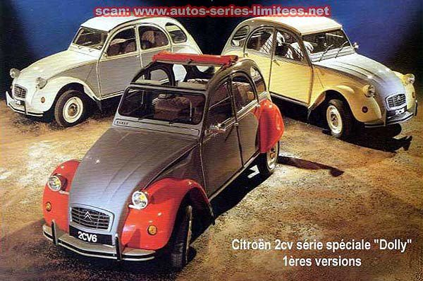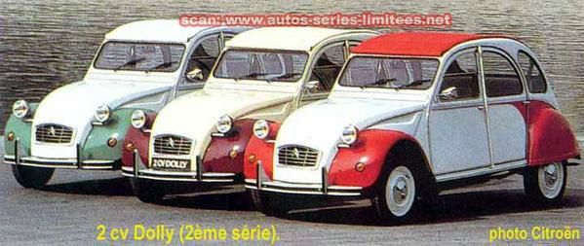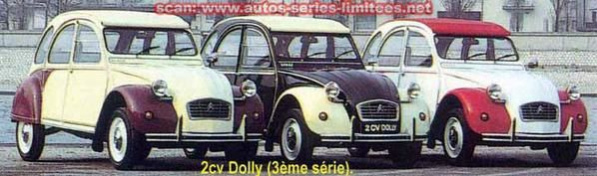

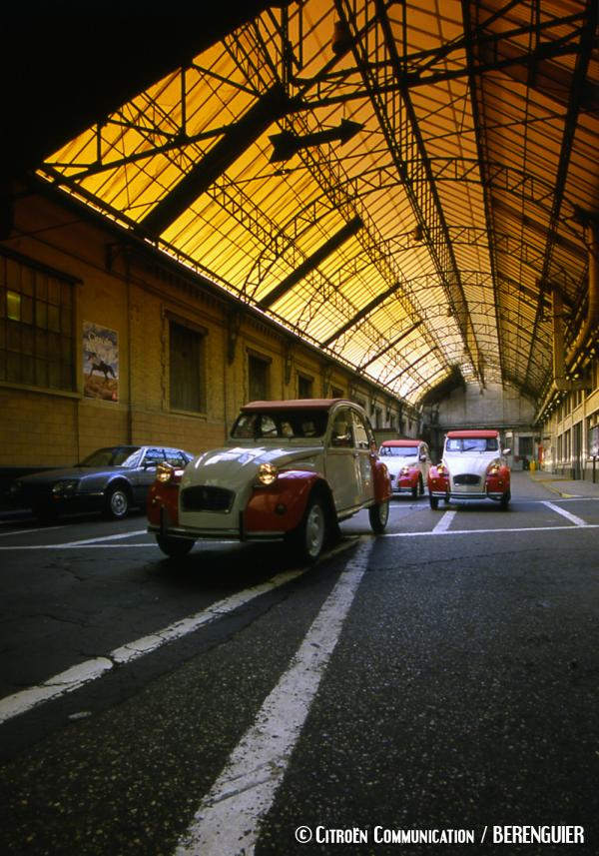

La 2cv Cococrico : 1986
La 2cv Cocorico est une nouvelle série limitée aux couleurs flamboyantes de la 2cv. Elle célèbre avant tout l'engagement de l'équipe de France lors de la coupe du monde de football en 1986. Tricolore, bleu, blanc et rouge, cette 2cv devait initialement recevoir des strippings en forme de ballons. Suite à la défaite de la France, décision fut prise de retirer les ballons...
Toujours est-il que sa mise sur le marché s'accompagne d'un petit succès commercial. Les 1 000 exemplaires se vendront convenablement mais ne s'arracheront pas comme les Charleston et Dolly en leurs temps. A l'intérieur, le tableau de bord est celui de la 2cv6 Spécial, et la sellerie est en tissu Tep Jeans, qui accentue le coté jeune et "sportif" de l'auto.
Dernière série limitée française de la 2cv, la Cocorico peut être considérée comme le baroud d'honneur de la vieille Citroën, qui se prépare en 1986 à quitter discrètement son usine de Levallois-Perret pour celle de Mangualde, au Portugal...
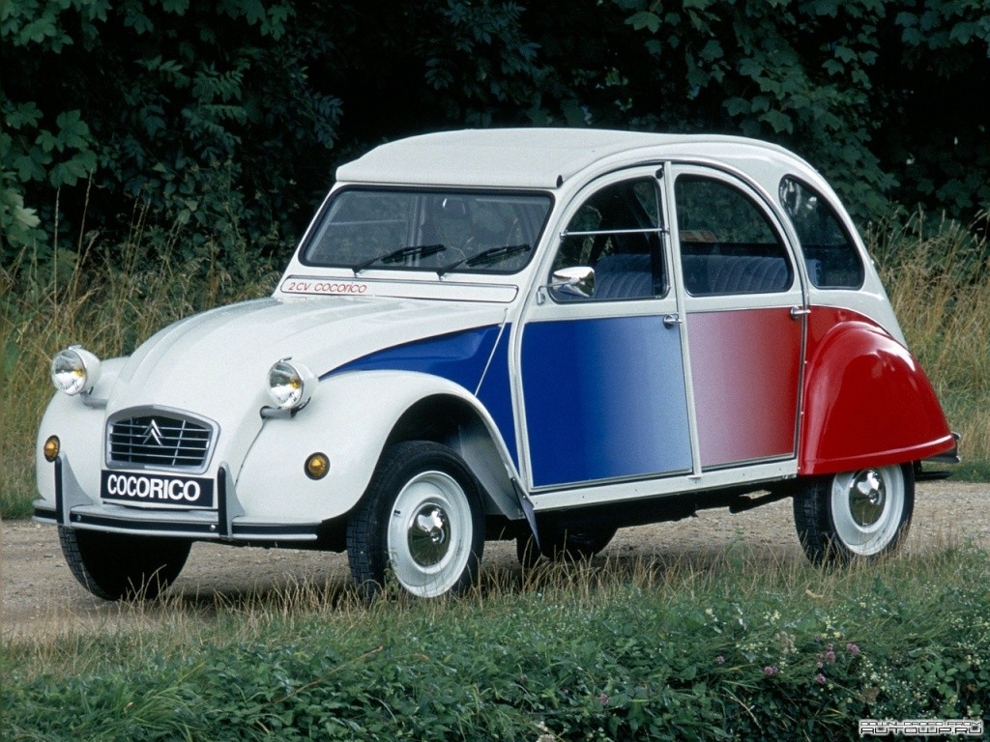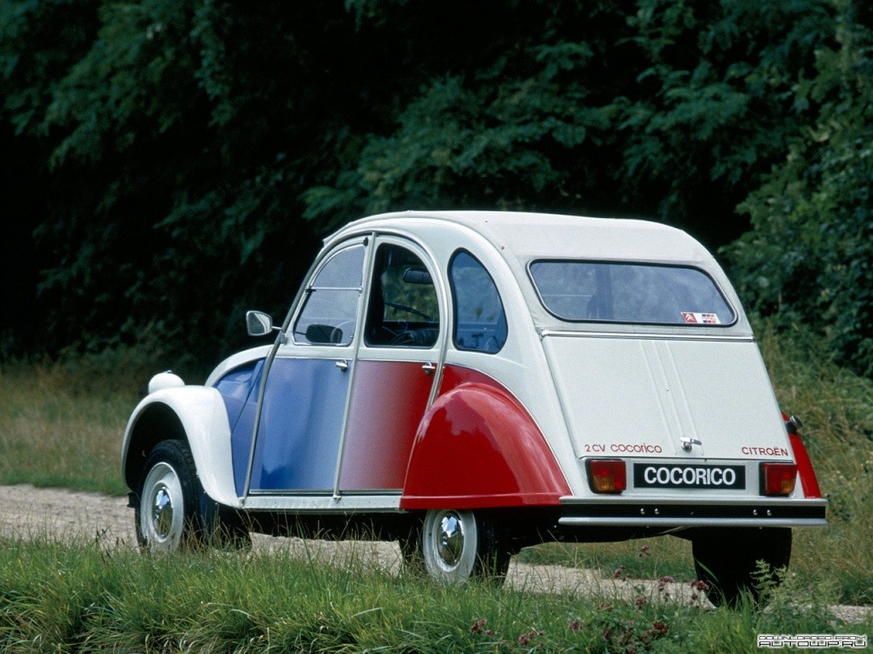
Quelques séries limitées étrangères, qui écoulent les derniers stocks :
- 2cv "FireBall"
- 2cv Ente Grün
- 2cv "Sauss Ente"
- 2cv "bamboo"
- 2cv "Perrier"
Les dernières 2cv

Over Blog ne permet pas d'avoir des pages de plus de 13 000 caractères. Aussi, pour plus simplicité et par soucis de qualité pour relater les faits, je vous invite à cliquer sur ce lien pour découvrir les derniers mois de production de la 2cv, entre 1988 et 1990.

